**MAGANG & STUDI INDEPENDEN BERSERTIFIKAT**

**Local Game Development**

**Studi Independen Bersertifikat**

## Di PT. Kinema Systrans Multimedia



**LAPORAN  
PROGRAM MAGANG KHUSUS**

Diajukan untuk memenuhi mata kuliah PKL pada Program Diploma Tiga (D.III)

**Hikari Aufa Rafiqi**

### **NIM : 12211381**

**PROGRAM STUDI SISTEM INFORMASI**

**UNIVERSITAS BINA SARANA INFORMATIKA SURAKARTA**

**2023**

# PERSETUJUAN LAPORAN PROGRAM MAGANG KHUSUS

Laporan Program Magang Khusus ini telah **disetujui** untuk dinilai pada periode Semester Gasal Tahun Akademik 2023/2024 di Program Studi Sistem Informasi (D3) Kampus Kota Surakarta Universitas Bina Sarana Informatika.

**DOSEN PEMBIMBING**

**Sutanto S.Pd M.Pd**

# KATA PENGANTAR

Segala puji dan syukur kepada Allah SWT yang telah memberikan nikmat dan karunia-Nya sehingga saya dapat menyelesaikan laporan akhir studi independen yang berjudul “Laporan Akhir Magang & Studi Independen Bersertifikat Local Game Development” tepat pada waktunya. Laporan ini bertujuan untuk memberikan informasi terkait kegiatan pembelajaran yang berlangsung di PT Kinema Systrans Multimedia dengan program *studi* *independen* yang saya ikuti, yaitu terkait *local* *game development*.

Saya mengucapkan terima kasih kepada semua pihak yang telah membantu dan membimbing dalam melaksanakan studi independen serta menyelesaikan laporan akhir studi independen 2023 ini dengan baik dan tepat waktu. Ucapan terima kasih ditujukan kepada :

1. Kedua orang tua yang mendukung saya dalam kegiatan *studi independen*.
2. Bapak Nadiem Anwar Makrim, B.A., M.B.A. selaku Mentri pendidikan dan kebudayaan beserta jajarannya yang telah meluncurkan Program Kampus Merdeka.
3. Ibu Fintri Indriyani. selaku koordinator MSIB Universitas Bina Sarana Informatika yang selalu memberikan informasi terkait MSIB 5.
4. Pak Supriyanta selaku dosen pembimbing *studi independen* dari Universitas Bina Sarana Infromatika Surakarta
5. Kak Ganda, kak Fadli, kak Liony, kak Andi, kak winner, kak Ilham, kak Dayu, kak Rahmat, kak Ervin, kak Deliana selaku mentor dari Infinite Learning yang telah membimbing dan membantu selama kegiatan *studi independen* berlangsung serta memberikan solusi dan saran terkait kendala dari masing - masing kelompok.
6. Zulfan, Widhiana, Matthew, Restu selaku teman – teman kelompok project game dari Wolu Studio yang telah bekerjasama dengan baik dan saling mendukung satu sama lain.
7. Seluruh pihak yang telah mendukung dan membantu saya dalam kegiatan studi independen ini.

# DAFTAR ISI

**KATA PENGANTAR** ii

**DAFTAR ISI** iii

**DAFTAR TABEL** iv

**DAFTAR GAMBAR** v

**BAB I GAMBARAN UMUM** 1

1.1 Profil Perusahaan 1

1.2 Deskripsi Kegiatan 2

**BAB II** **AKTIVITAS MINGGUAN** 12

**BAB III** **PENUTUP** 68

3.1 Kesimpulan 68

3.2 Saran 68

**REFERENSI** 69

**LAMPIRAN** 70

# DAFTAR TABEL

**Gambar 1.2** Tabel Nama Anggota Kelompok

**Gambar 1.25**Tabel Aktivitas Mingguan

# DAFTAR GAMBAR

**Gambar 1.1** Struktur Organisasi

**Gambar 1.2** Tabel Nama Anggota Kelompok

**Gambar 1.3** *Movement In Game Japas : Snack Adventure*

**Gambar 1.4** *Script Movement* *Main Character* Pisu

**Gambar 1.5** *Shoot Mechanic* Pisu *Power*up

**Gambar 1.6** *Script Shooting*

**Gambar 1.7** *Take Damage* *Main Character* Pisu

**Gambar 1.8** *Script Take Damage* *Main Character* Pisu

**Gambar 1.9** *Death* *Main Character* Pisu

**Gambar 1.10** *Script Death Main Character* Pisu

**Gambar 1.11** *Dialogue System*

**Gambar 1.12** *Script Dialogue System*

**Gambar 1.13** *Checkpoint*

**Gambar 1.14** *Script Checkpoint*

**Gambar 1.15** *Boat*

**Gambar 1.16** *Script Boat*

**Gambar 1.17** *Power Up*

**Gambar 1.18** *Script Power Up*

**Gambar 1.19** *Shooting Enemy*

**Gambar 1.20** *Script Shooting Enemy*

**Gambar 1.21** *Script Enemy Patrol*

**Gambar 1.22** *Script Respawn*

**Gambar 1.23** Script Health

**Gambar 1.24** Enemy Script

**Gambar 1.25** Tabel Aktivitas Mingguan

# BAB I GAMBARAN UMUM

# 1.1 Profil Perusahaan

*Infinite Learning*, sebuah divisi dari PT Kinema Systrans multimedia (anak perusahaan dari In*f*inite *Studios*), berpusat pada pengembangan kursus pelatihan kejuruan yang relevan dengan aktivitas *Infinite* *Studios* dan meningkatnya permintaan bakat terampil dalam ekosistem Nongsa Digital Park. Memperluas operasi pelatihan internalnya saat ini, *Infinite Learning* pada tahun 2018 telah memperoleh lisensi LPK dari Kementerian Tenaga Kerja Indonesia. Hal ini memungkinkan mereka untuk melaksanakan kursus pelatihan kejuruan yang terbuka untuk umum, yang dapat digunakan bekerja sama dengan lembaga pendidikan lokal dan internasional. Saat ini, kegiatan pendidikan vokasi dilakukan di bawah lisensi LPK untuk pelatihan di Nongsa Digital Park (NDP), bekerja sama dengan *Apple Developer Academy*, *Royal Melbourne Institute of Technology Cyber Security Course*, program studi mandiri Kementerian Pendidikan.

*Infinite* *Learning* memiliki visi, yaitu untuk menjadi penyedia solusi terdepan disektor teknologi, riset dan pengembangan, serta inovasi melalui pelatihan dan pendidikan untuk meningkatkan jumlah talenta digital yang kreatif dan inovatif yang bisa mandiri dan sekaligus bisa diterima oleh industri di Indonesia dan Dunia.

Berikut ini merupakan struktur organisasi dari PT Kinema Systrans Multimedia :

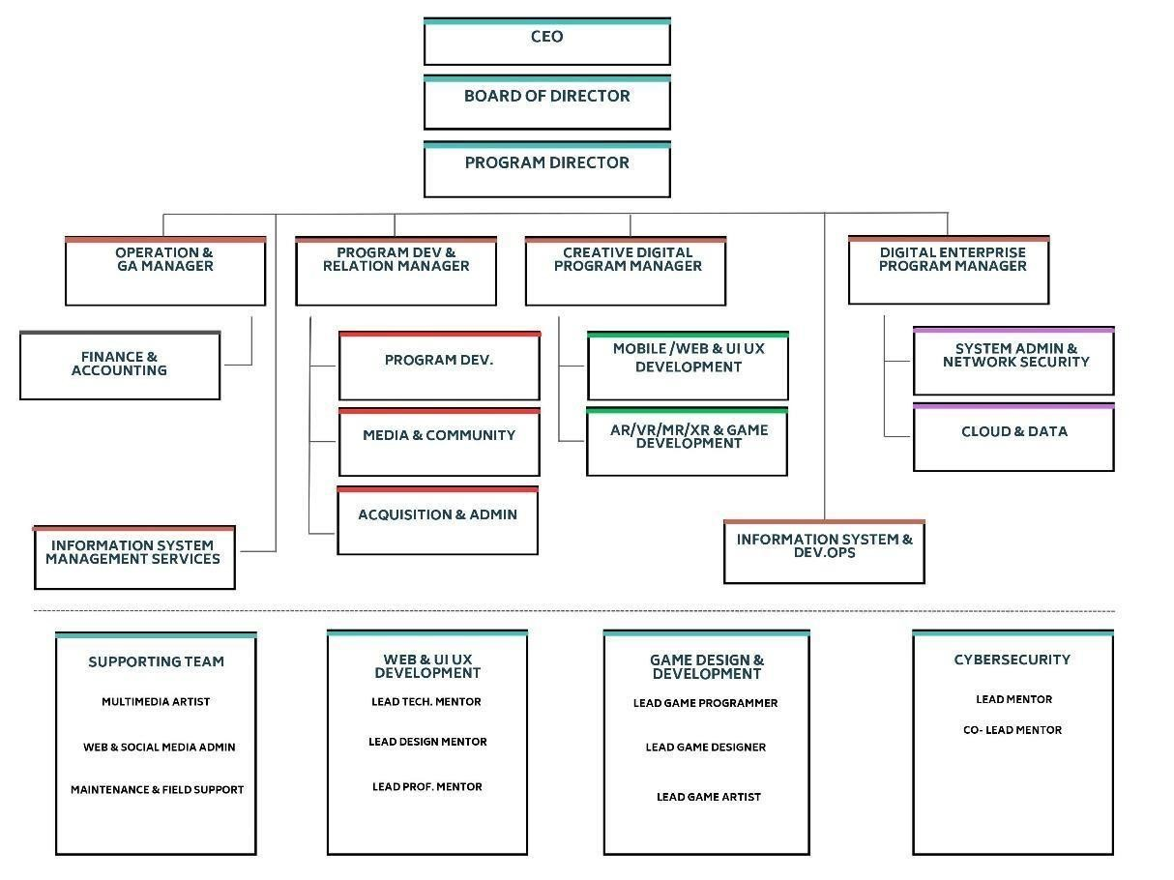

### **Gambar 1.1** Struktur Organisasi

# 1.2 Deskripsi Kegiatan

Posisi : *Local Game Developement*

Deskripsi: Local Game Development merupakan inisiatif program studi independen yang diselenggarakan oleh PT Kinema Systrans Multimedia (Infinite Learning). Program ini bertujuan memberikan pengalaman kolaboratif dalam pengembangan aplikasi game di *platform* Unity. Seluruh program terstruktur dalam beberapa fase sesuai dengan pola manajemen proyek menggunakan SCRUM. Setiap peserta membentuk tim yang terdiri dari *game* *programmer*, *game* *designer*, dan *game* *artist*. Melalui program ini, peserta akan terlibat dalam pembelajaran yang mencerminkan kondisi sebenarnya di industri game. Pengembangan game membutuhkan kerjasama tim yang efisien, kreativitas, dan pemahaman tentang teknologi terkini. Tujuan akhir dari program ini tidak hanya membentuk developer baru dalam industri game development, melainkan juga membentuk individu yang profesional, memiliki keterampilan kolaborasi, adaptif, serta kemampuan komunikasi yang memadai.

Mereka diharapkan memahami konsep pembangunan aplikasi melalui pendekatan design thinking dan manajemen proyek SCRUM.

Kegiatan studi independen untuk program Local Game Development ini dilaksanakan secara daring melalui platform Zoom. Terdapat 7 modul dalam modul pembelajaran Local Game Development yang harus diselesaikan oleh peserta. Infinite Learning mewajibkan mahasiswa/i untuk menyelesaikan tugas yang diberikan baik melalui website maupun bimbingan mentor. Program ini menyediakan dua jenis mentor, yaitu mentor personal dan mentor kelompok. Mentor personal bertanggung jawab memantau perkembangan 25 mahasiswa/i, sementara mentor kelompok mengawasi capstone project dari 5 kelompok.

Kegiatan inti dimulai dari penentuan role dalam game development disetiap anggota kelompok, diantaranya *Game designer* yang merancang dan mengembangkan pengalaman bermain yang menyenangkan dan menarik untuk pemain, *Game artist* menciptakan elemen grafis yang memikat dan menciptakan atmosfer yang sesuai pada game, *Game Programmer* mengubah desain permainan menjadi kode perangkat lunak yang dapat dijalankan oleh device. Berikut ini nama – nama anggota tim dan role atau posisi yang diisi sesuai dengan kesepakatan bersama

|  |  |  |
| --- | --- | --- |
| **Nama Perguruan Tinggi** | | **Posisi** |
| Zulfan Aliy | Universitas Trunojoyo Madua | Game  Designer |
| Restu Achmad Yurianto | Universitas Pembangunan  Nasional Veteran Yogyakarta | Game Artist |
| Widhiana Luky  Kurniati | Politeknik Negeri Jakarta | Game Artist |
| Hikari Aufa Rafiqi | Universitas Bina Sarana  Informatika | Game Programmer |
| Matthew Alden  Mulyosaputro | STMIK Primakara | Game Programmer |

**Gambar 1.2** Tabel Nama Anggota Kelompok

Pelaksanaan *capstone project local game development* dimulai dari tanggal 15 November 2023 hingga 19 Desember 2023. *Game* yang telah dibuat, yaitu bernama *Japas : Snack Adventure. Game* ini menceritakan seorang jajanan pasar bernama Pisu yang hidup di pasar yang tidak layak huni atau kotor. Pisu ini singkatan dari Pie Susu yang merupakan jajanan pasar khas Bali. Pisu mendapatkan sebuah informasi bahwa terdapat pasar yang lebih layar untuk dihuni atau lebih bersih. Tetapi ia harus melewati berbagai rintangan selama perjalanan dan menyelamatkan teman – teman jajanan pasar lainnya.

Hal yang dilakukan selama *studi independen local game development,* yaitu mengerjakan *interactive content* yang terdapat di dalam modul dan tugas dari mentor serta mengerjakan *capstone project*. Selama *capstone project*, saya sebagai *game programmer* yang terlibat dalam pembuatan *coding* atau script yang dibutuhkan untuk digunakan di dalam game. Dari mulai membuat *movement, animation* (*main character, non-player character, enemy*), *object interact* (*dialogue, boat, checkpoint),* fungsi *respawn, damage, death, power up* dan *health*.

Berikut ini *script* yang telah saya buat untuk mengembangkan game :

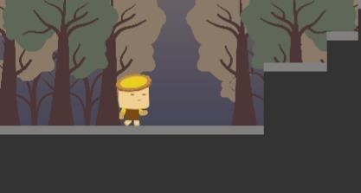

**Gambar 1.3** *Movement In Game Japas : Snack Adventure*

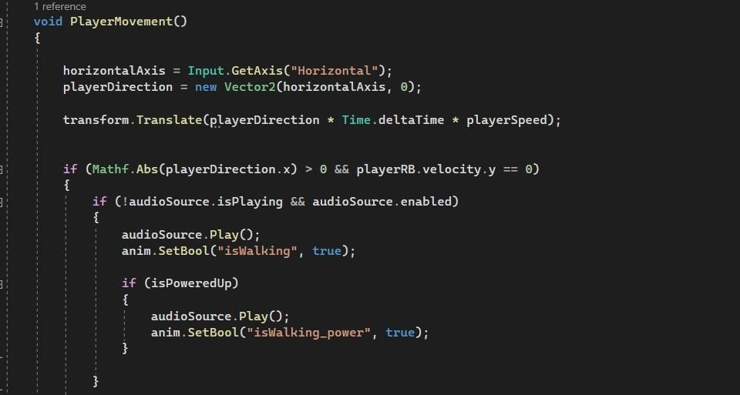

**Gambar 1.4** *Script Movement* *Main Character* Pisu

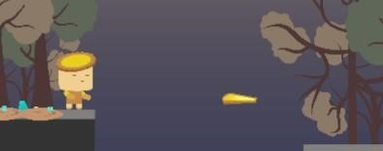

**Gambar 1.5** *Shoot Mechanic* Pisu *Power*up

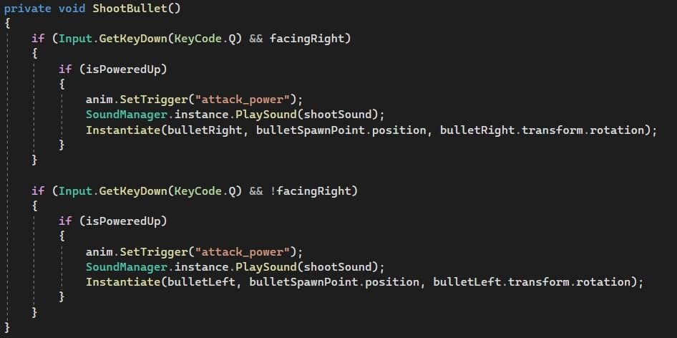

**Gambar 1.6** *Script Shooting*

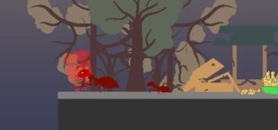

**Gambar 1.7** *Take Damage* *Main Character* Pisu

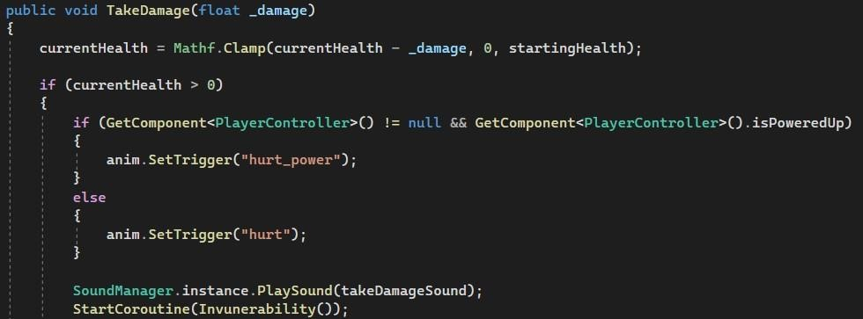

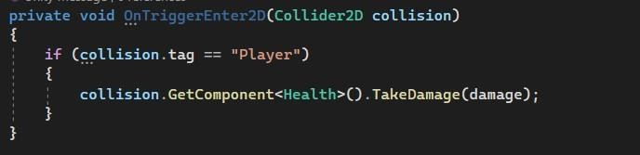

**Gambar 1.8** *Script Take Damage* *Main Character* Pisu



**Gambar 1.9** *Death* *Main Character* Pisu

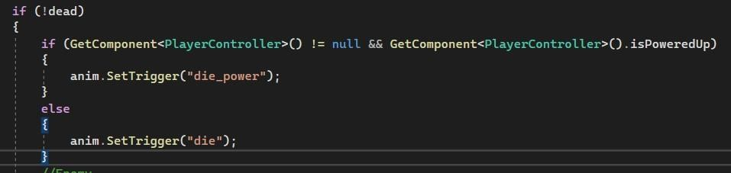

**Gambar 1.10** *Script Death Main Character* Pisu

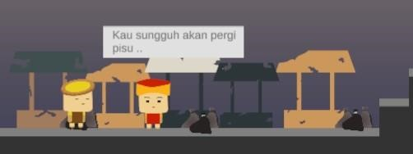

**Gambar 1.11** *Dialogue System*

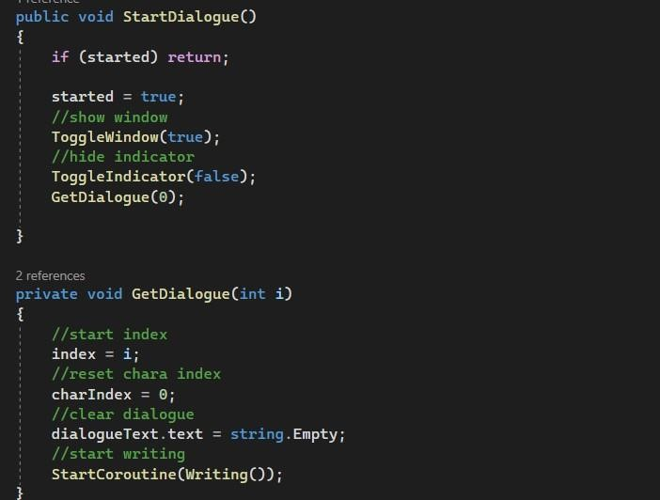

**Gambar 1.12** *Script Dialogue System*

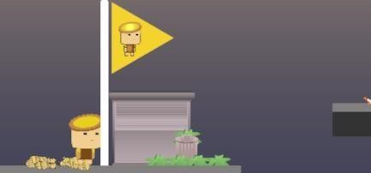

**Gambar 1.13** *Checkpoint*

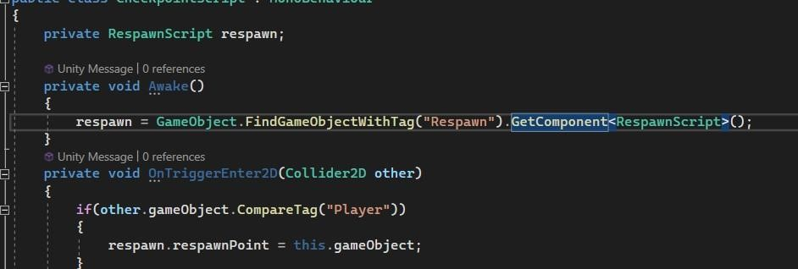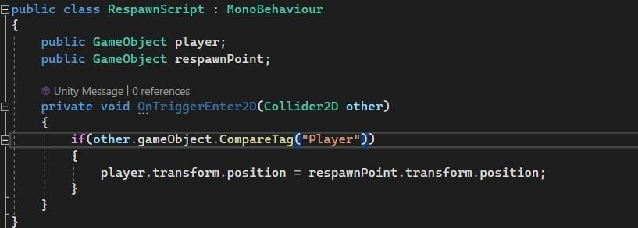

**Gambar 1.14** *Script Checkpoint*

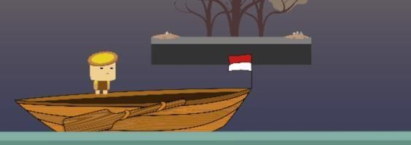

**Gambar 1.15** *Boat*

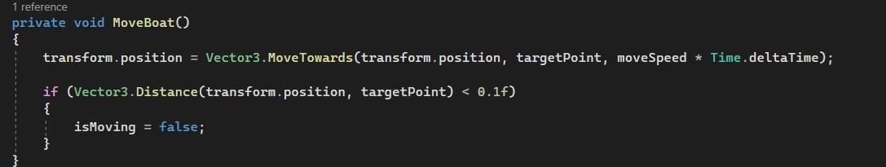

**Gambar 1.16** *Script Boat*



**Gambar 1.17** *Power Up*

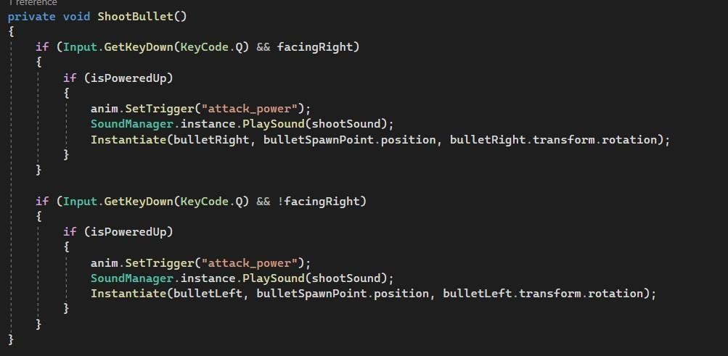

**Gambar 1.18** *Script Power Up*



**Gambar 1.19** *Shooting Enemy*

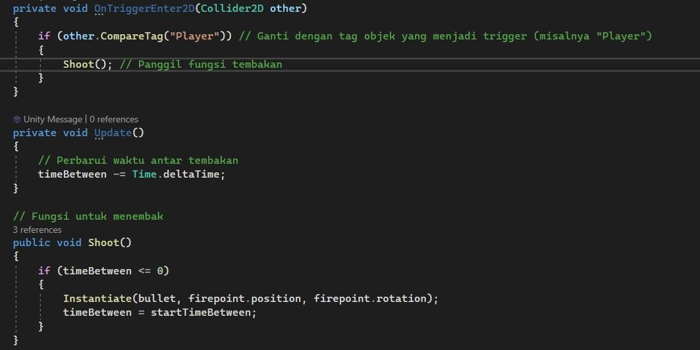

**Gambar 1.20** *Script Shooting Enemy*

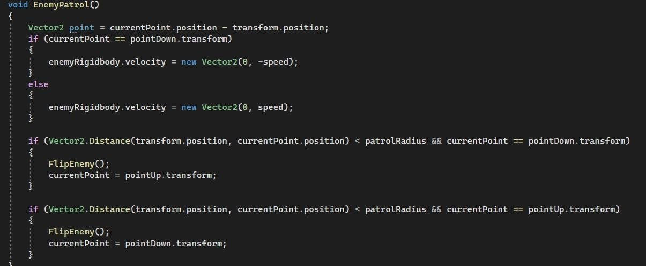

**Gambar 1.21** *Script Enemy Patrol*

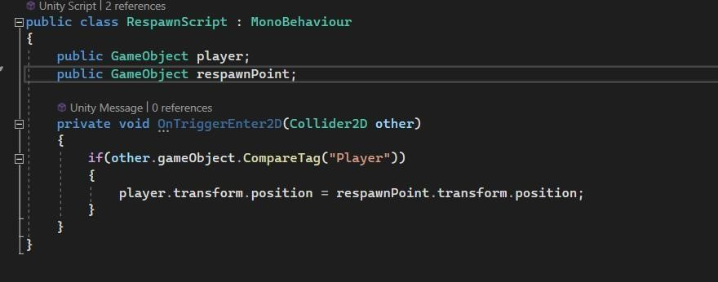

**Gambar 1.22** *Script Respawn*

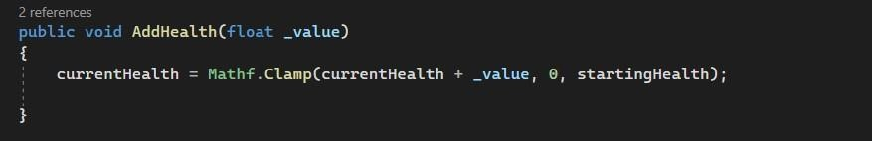

### **Gambar 1.23** Script Health

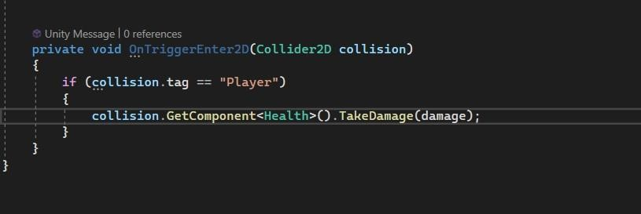

**Gambar 1.24** Enemy Script

# BAB II AKTIVITAS MINGGUAN

|  |  |
| --- | --- |
| Minggu | Kegiatan |
| 1 | Hari : Senin Tanggal : 14 Agustus 2023 Kegiatan : Dilakukan kegiatan National Onboarding MSIB 5 yang disiarkan secara live pada akun youtube Ditjen Diktiristek. Dengan diadakan kegiatan tersebut, saya mendapatkan banyak informasi seperti jumlah mahasiswa yang mendaftar program MSIB angkatan 5 sebanyak 98.718 ribu mahasiswa dan jumlah mitra yang mendaftarkan proposal sebanyak 593 mitra. Terdapat juga mitra bidang prioritas serta top 10 perguruan tinggi pengirim. Terdapat informasi terkait timeline MSIB 5, beberapa perwakilan dari mitra dan perguruan tinggi serta beberapa pemangku penting di MSIB 5.  Hari : Selasa Tanggal : 15 Agustus 2023 Kegiatan : Dilakukan kegiatan welcome infinite people menggunakan zoom. Kegiatan tersebut terdapat 2 pembahasan, yaitu 13 points of culture dan profesional hours (communication, collaboration, adaptive). Untuk pembahasan 13 points of culture tersebut, yaitu commitment, integrity, communication, excellence, success, teamwork, education, fun, balance, consistency, ownership, abundance, gratitude. Untuk pembahasan profesional hours berisi mengenai profesional skill (lebih banyak belajar soft skil daripada hard skill). CCA (communication collaboration adaptive) ini sangat penting untuk bekerja dalam suatu kelompok. Terdapat juga fun challenge menggunakan lagu can't stop the feeling - Just Timberlake yang kelompoknya telah ditentukan oleh mentor. Dipaparkan juga terkait capstone project dari bulan agustus hingga desember.  Hari : Rabu Tanggal : 16 Agustus 2023 Kegiatan : Dilakukan kegiatan pengenalan LMS yang akan digunakan untuk proses pembelajaran dan dipaparkan kembali apabila terdapat mahasiswa |

|  |  |
| --- | --- |
|  | yang memiliki kendala saat melakukan proses pendaftaraan akun LMS. Dijelaskan juga terkait software yang akan digunakan untuk proses pembelajaran dan tata cara mendownload software tersebut. Hari : Kamis Tanggal : 17 Agustus 2023 Kegiatan : Tidak ada kegiatan dikarenakan libur nasional (Hari Kemerdekaan Indonesia). Hari : Jumat Tanggal : 18 Agustus 2023 Kegiatan : Dilakukan kegiatan lomba untuk mahasiswa, yaitu lomba virtual background avatar dan lomba quiz. |
| 2 | Pada hari senin, dilakukan kegiatan pembelajaran secara online dengan materi yang saya dapatkan, yaitu terkait pengertian game (game adalah aktivitas yang setidaknya memiliki satu pemain dan memiliki beberapa aturan serta kondisi menang dan kalah), contoh kegiatan sehari - hari atau kegiatan yang membuang - buang waktu yang dapat dijadikan game (seperti melempar bola kasti dengan diberikan sebuah aturan, kondisi kemenangan dan kondisi kalah), pengertian video game (video game adalah game yang dimainkan pada layar smartphone / pc). Terdapat challenge perkelompok untuk meningkatkan pemahaman terkait materi yang telah diberikan sebelumnya yaitu dengan memberikan contoh kegiatan sehari - hari dan tentukan aturan serta kondisi menang dan kondisi kalah.  Pada hari selasa, dilakukan kegiatan pembelajaran secara online dengan materi yang saya dapatkan, yaitu terkait 5 topik terkait game design (tahapan penting dan dasar dalam merancang game). Game design berisi 5 topik, yaitu elemen, proses, prinsip dan pertimbangan, studi kasus, core loop. Elemen design game berisi terkait mekanisme game (gerakan, control, progress, interaksi, puzzle solving, combat), aturan game (objektif, interaksi, setup, resources, turns & action, condition & triggers, kondisi menang & kalah, klarifikasi), objektif dan tujuan (penyelesaian, narasi, eksplorasi, skill based, progress), perkembangan pemain (experience points, level & ranks, skills & ability upgrades, challenge & rewards, unlocking content, story & naratif), feedback sistem. Proses design game berisi terkait pre |

|  |  |
| --- | --- |
|  | production (pengembangan konsep, design), production (implementasi, testing), post production (penerapan). Proses design game berfokus pada konsep, dokumentasi, iterative design, balance & playtesting, user experience. Prinsip dan pertimbangan design game berisi terkait keterlibatan pemain, estetika pemain, pacing & difficulty, agen pemain. Game core loop berisi tekait tujuan, tindakan, tantangan, penghargaan, interaksi loop. Terdapat tugas memainkan game Super Mario World dan diskusikan bersama kelompok masing - masing terkait game tersebut serta menjawab pertanyaan yang terdapat pada LMS.  Pada hari rabu, dilakukan kegiatan pembelajaran secara online dengan materi yang saya dapatkan, yaitu terkait 3C (character, controller, camera). Dimana ketika salah satu diantara 3 tersebut tidak ada maka game akan kurang efektif. Contohnya ketika tidak ada character dan hanya terdapat controller serta camera, maka game tersebut tidak dapat berjalan karena tidak terdapat character / main character. Dimana character merepresentasikan bahwa itu pemain / player. Terdapat sesi presentasi pada tugas challenge hari senin lalu yang telah didiskusikan bersama kelompok masing - masing.  Pada hari kamis, dilakukan kegiatan pembelajaran secara online dengan materi yang saya dapatkan, yaitu terkait core loops & core experience. Tujuan core loops dibuat dalam sebuah game, yaitu sebagai guideline supaya scope dalam game tidak melebar atau mempunyai batasan. Terdapat beberapa macam core loops yaitu main loop, dual loop, nested loop. Cara membuat core yang bagus yaitu dengan mempertimbangkan psikologikal aspek (mempertahankan psikologi player supaya tetap bermain game). Loops itu tidak hanya untuk membuat sebuah game tetapi juga digunakan di dalam seluruh aspek kehidupan (seperti membeli minuman, rewards nya mendapatkan point). Core experience adalah pengalaman yang dirasakan oleh pemain saat bermain game tersebut. Terdapat challenge perkelompok untuk meningkatkan pemahaman terkait |

|  |  |
| --- | --- |
|  | materi yang telah diberikan sebelumnya yaitu deconstruct sebuah game.  Pada hari jumat, dilakukan kegiatan pembelajaran secara asycronous / mandiri dan mereview materi yang terdapat pada LMS atau yang telah saya catat di laptop. Saya juga join pada live session dari MSIB di akun youtube MSIB Kampus Merdeka, dimana pada live tersebut, saya mendapatkan materi berisi terkait 3 Dosa dan Kesehatan Mental. 3 dosa di lingkungan pendidikan berisi terkait kekerasan seksual, bullying, intoleransi. Sedangkan materi kesehatan mental berisi terkait menerima diri sendiri / orang lain, berfikir positif, berani hadapi tantangan hidup dan merasa bahagia. Saya juga mendapatkan materi terkait gangguan kesehatan mental yaitu pikirin, perasaan, perilaku. |

|  |  |
| --- | --- |
| 3 | Pada hari senin, dilakukan kegiatan pembelajaran secara online dengan materi yang saya dapatkan, yaitu terkait presentasi tugas challenge deconstruct game dari masing - masing kelompok yang dimana tugas challenge tersebut diberikan pada hari kamis lalu. Dengan dilakukannya presentasi ini dapat meningkatkan pemahaman terkait isi di dalam game itu sendiri seperti game overview, project scope game, reference game, core experience, specification game (berupa target market, tema, core direction, target platform), core mechanic, core loop, monetization.  Pada hari selasa, dilakukan kegiatan pembelajaran secara online dengan materi yang saya dapatkan, yaitu terkait pengertian game engine (game engine adalah suatu alat / sofwatre yang digunakan untuk membuat game yang didalamnya terdapat tools, library, untuk modeling dan coding) dan komponen game engine. Di dalam game engine terdapat framework (kerangka kerja yang membantu developer yang di dalamnya terdapat tools, librart, fungsionalitas untuk membuat video game), foundation of development (terdiri dari banyak aspek seperti grapic rendering, physic simulation, pengaturan audio, input handling, scripting), streamline allow (bisa berfokus |

|  |  |
| --- | --- |
|  | pada leveling, visual), integrated environment (tempat untuk memeriksa dan deploy di multi platform). Pada materi komponen dari game engine terdiri atas input, graphics, physics, articial intelligence, sound, networking, scripting, asset management. Setelah mendapakan materi tersebut, dilanjutkan presentasi tugas challenge deconstruct game bagi kelompok yang belum melakukan presentasi. Pada hari rabu, dilakukan kegiatan pembelajaran secara online dengan materi yang saya dapatkan, yaitu terkait history of game development (sejarah game secara keseluruhan hampir beriringan dengan sejarah software), popular game engines (unity dan unreal engine), perbedaan unity dan unreal engine. Unreal engine diperkenalkan pada tahun 1998, cukup portable, didukung beberapa platform seperti console dan pc serta mobile, sisi grafis dan pecahayaan lebih bagus dari unity, lebih kompleks untuk dipelajari. Fitur - fitur pada unreal engine, yaitu integrasi pipeline, world building, animasi, rendering, lightening, material, simulasi & efek, gameplay & interaktif authoring. Sedangkan untuk Unity engine diperkenalkan pada tahun 2005, mendukung lebih dari 25 platform (seperti console, windows, macOS, mobile dan lain - lain), dapat membuat game (seperti 2d, 3d, virtual reality dan lain - lain), lebih mudah dipelajari, banyak sekali industri yang menggunakan unity engine. Fitur - fitur pada unity, yaitu menyediakan asset yang dapat digunakan kembali yang telah dibuat tersedia di penyimpanan sehingga mengurangi waktu pengembangan, visual HD, physics oriented events.  Pada hari kamis, dilakukan kegiatan pembelajaran secara online dengan materi yang saya dapatkan, yaitu terkait pengenalan game 2D yang berisi overview proyek, requirements, assessment criteria, tips, risks and challenges. Untuk Overview berisi terkait penilain yang berfokus pada designing, coding, building 2d game in unity menggunakan c# (akan diajarkan oleh para mentor terkait skills yang |
|  | dibutuhkan), fokus pada user experience dan game nya akan diuji cobakan. Untuk Requirements berisi terkait Game Design (tema game harus jelas, target audiens, jenis rintangan, alur cerita dan motif yang menarik yang mencakup tujuan permainan, tingkatan permainan yang semakin lama semakin meningkkat kesulitannya), Game Mechanic and Control (gerakan pemain, interaksi yang akurat antara karakter dan platform, perilaku musuh, membuat power up untuk meningkatkan kemampuan pemain, pastikan kontrol responsif dan intuitif), Level Design (merancang tingkat permainan untuk menantang pemain, membuat check point untuk kembali ke titik semula), Game Assets (membuat latar belakang, sprite pemain, elemen desain level, mencantumkan kredit kepada aset asli pada layar awal game), Sound Design / SFX (memberikan musik latar dan efek suara untuk meningkatkan pengalaman bermain, suara dapat bersumber dari aset gratis, kredit suara harus ditampilkan pada layar awal game dengan memberi label yang jelas), User Interface (layar antarmuka dirancang dengan menampilkan visual yang menarik seperti pembaruan skor, nyawa, koleksi, menu), Testing and Debungging (melakukan pengujian game secara keseluruhan untuk mencari bug dan masalah gameplay serta memastikan pengalam bermain game lancar). Untuk Assessment Criteria berisi terkiat konsep dan desain game yang jelas, mekanisme dan kontrol permainan yang responsif, desain level yang sesuai, aset game yang baik, desain suara / sfx yang sesuai, antarmuka pengguna yang menarik secara visual, melakukan pengujian dan debungging. Untuk Tips berisi terkait menyelesaikan semua kegiatan pembelajaran seperti video tutorial dan menikmati beberapa tantangan dalam membuat game. Untuk Resiko dan Tatangan berisi terkait manajemen waktu, tantangan teknis, pembuatan dan desain aset dan lain - lain. Setelah mendapatkan materi tersebut terdapat tugas bagi masing - masing kelompok untuk membuat timeline pengerjaan project game sesuai dengan template canvas pada LMS. |

|  |  |
| --- | --- |
|  | Pada hari jumat, dilakukan kegiatan mentoring bersama mentor dan kelompok masing - masing pada platform discord. Pembahasan mentoring terkait tugas / challenge atau pun materi yang masih belum dipahami oleh masing - masing kelompok. Masing - masing kelompok dapat membuat jadwal mentoring sesuai kesepakatan kelompoknya. |
| 4 | Pada hari senin, dilakukan kegiatan pembelajaran secara online dengan materi yang telah saya dapatkan, yaitu terkait Game Industry & Ethics yang didalamnya berisi History game, Different sectors, Current trends, Industry ethics dan Game design narrative ethics. History Game atau awal mula game, yaitu dari permainan dadu yang telah dimainkan pada peradaban kuno, modern board game pada abad 19 dan awal abad ke 20 (seperti catur, monopoli, scrabble), contemporary board games, game console & arcade pada tahun 1970 - 1980 (seperti pacman, space invaders), muncul komputer pribadi pada tahun 1980 - 1990, game 3d pada tahun 1990 - 2000 an, game online & internet pada tahun 2000 an - 2010, distribusi digital dan kebangkitan indie. Different Sectors berisi terkait bangkitnya game seluler, sports dan permainan kompetitif, game lintas platform dan cloud, indie, streaming, teknologi VR dan AR. Current Trends berisi terkait permainan layanan langsung (pembaharuan konten), streaming konten, monetisasi dan kotak harta karun, agen & pilihan pemain (pemain bisa mengatur permainan), eksplorasi dunia terbuka (mendapatkan popularitas & menawarkan sejumlah karakter dan lingkungan yang imersif untuk dijelajahi oleh para pemain), pengalaman yang digerakkan oleh narasi (penceritaan menjadi aspek utama), kolaborasi pemain (kerjasama antara para pemain), aksesibilitas dan inklusi (desainer harus memastikan pengalaman bermain para pemain), gameplay yang muncul, dampak lingkungan dan sosial, integrasi teknologi dunia nyata. Untuk materi Industry ethics dan Game design narrative ethics dilanjutkan pada hari selasa. |

|  |  |
| --- | --- |
|  | Pada hari selasa, dilakukan kegiatan pembelajaran secara online dengan materi yang telah saya dapatkan, yaitu terkait Industry ethics dan Game design narrative ethics. Industry Ethics berisi terkait representation & diversity (pertimbangan etis mencakup representasi gender, ras, etnis, dan budaya yang berbeda di dalam game), labour practices (memastikan jam kerja karyawan), microtransactions and loot boxes (tidak boleh semua yang ada di game harus dibeli), privacy and data protection (harus transparan dengan data), addiction and player wellbeing (tidak boleh membuat game yang menimbulkan kegiatan negatif untuk pemain), online interactions and toxicity (ketika ada pemain yang berkata kasar harus di banned supaya lebih kondusif), accessibility (game harus memiliki kontrol yang support untuk orang yang disabilitas / seberapa cepat mouse / suaranya diatur supaya tidak terlalu keras sesuaikan dengan target market), cultural sensitivity (tidak boleh membahas culture yang sensitif yang dapat menyinggung kepercayaan masyarakat), transparency and marketing practices (praktik pemasaran harus akurat), intellectual property rights (copyright dari asset game, menghindari plagiarisme). Game Design Narrative Ethics berisi terkait morality and choices (game harus memiliki moral yang positif), empathy and empowerment (harus membuat storytelling yang dapat melakukan perubahan positif untuk pemain), sensitivity and trigger warnings (tidak boleh membahas suatu yang sensitif), cultural appropriation and stereotyping (jika ingin memasukan suatu budaya, sebelumnya harus diriset dulu supaya tidak menyinggung), violence and gore (tidak boleh membuat game yang tujuannya membunuh / level kekejamannya diperhatikan lagi), non-consensual content (harus hati - hati dalam membuat konten kekerasan / skip konten tersebut), inclusivity and representation, truth and historical accuracy (tidak boleh memanipulasi cerita yang ada di dunia nyata), player consent and agency (penceritaan yang etis menghormati hak dan persetujuan |
|  | pemain). Setelah pemaparan materi tersebut, dilanjutkan membuat backup plan untuk konsep game.  Pada hari rabu, dilakukan kegiatan pembelajaran secara online dengan materi yang telah saya dapatkan, yaitu terkait Game Theory yang berisi pengertian game theory, elemen kunci dari game theory, types of games, Dilema tahanan dan keseimbangan Nash (The prisoner’s dilemma and Nash equilibrium), alasan harus mengetahui tentang dilema tahanan dan keseimbangan Nash. Game Theory merupakan cabang matematika yang mempelajari pengambilan keputusan strategis. Elemen Kunci dari game theory, yaitu berisi players (pemain dapat berlari, berjalan, melompat dan lain - lain), strategies (input dan tombol yang digunakan untuk melakukan tindakan), payoffs (kombinasi strategi yang dipilih oleh para pemain seperti menghindar), information (menyediakan informasi supaya pemain dapat melakukan proses pengambilan keputusan), game formulation (meningkatkan level, membuka kemampuan karakter), solution concepts (memprediksi atau menganalisis hasil dari sebuah permainan). Types Of Games berisi jenis game seperti game Cooperative (seperti game pandemic), Non-cooperative (seperti game fortnite), Sequential (seperti game chess), Simulation (seperti game the sims series). The Prisoner’s Dilemma adalah memberikan 2 pilihan kepada 2 pemain, apakah mereka akan bekerja sama (diam) atau mengaku (mengkhianati). Nash Equilibrium yaitu ketika kedua pemain memilih untuk mengkhianati satu sama lain. Alasan desainer game harus mengetahui tentang dilema tahanan dan keseimbangan Nash, yaitu untuk membuat game yang menarik, seimbang, dan kaya akan strategi yang menawarkan pengalaman menarik bagi para pemain (seperti interaksi strategis, menyeimbangkan mekanisme permainan, merancang pengalaman multipemain, emergent gameplay, iterative game design. Setelah itu dilanjutkan bermain game Prisoner's Dilemma (game Among Us / game Werewolf) bersama masing - masing kelompok atau bergabung dengan |

|  |  |
| --- | --- |
|  | kelompok lain dan dilanjutkan diskusi membahas terkait Prisoner's Dilemma dari game tersebut bersama kelompok masing - masing serta disubmit pada link airtable yang telah disediakan oleh mentor. Pada hari kamis, dilakukan kegiatan pembelajaran secara online dengan materi yang telah saya dapatkan, yaitu terkait Game Design Story and Character yang didalamnya berisi storytelling dalam game design, elements / unsur cerita, apa yang memicu plot / alur, mengembangkan karakter, menyampaikan cerita melalui game, menghasilkan ide desain game. Storytelling dalam game berisi keterlibatan pemain, motivasi pemain, immersion, agency, meaningful experience, differentiation. Unsur Cerita berisi story (seperti karakter, latar, tema, dan peristiwa inti), plot (susunan peristiwa tertentu yang terungkap menjadi sebuah narasi), narrative (cerita dan alur disajikan kepada penonton atau dialami oleh seorang pemain). Hal Yang Memicu Plot, yaitu goals & objectives, conflict & obstacles, character development, plot twists & revelations, player choices & consequences, mystery & discovery. Cara Mengembangkan Karakter, yaitu desain visual yang unik, kepribadian karakter yang kuat, cerita latar yang menarik, kontrol yang lancar & responsif, kemampuan & keterampilan unik, meaningful relationships. Menyampaikan Cerita melalui game seperti kemajuan level, cut scene & interaksi, boss battles & endings, visual & audio cues. Cara Menghasilkan Ide Desain game, yaitu fokus pada konsep yang ada & tambahkan kombinasi yang unik, terapkan batasan desain game, berkolaborasi dengan sesama desainer game, membuat prototype, lihat referensi dari game yang ada, mencari inspirasi dari kehidupan nyata, mempertimbangkan emosi & pengalaman pemain, menggunakan kerangka kerja untuk menghasilkan dan mengembangkan ide. Setelah itu dilanjutkan membahas dan mengerjakan konsep desain game untuk bersama kelompok masing - masing, dimana konsep desain game terdiri atas |

|  |  |
| --- | --- |
|  | mekanika, tema, lingkungan dan keterangan game (sesuai dengan template yang ada di LMS RMIT).  Pada hari jumat ini, dilakukan kegiatan side event dengan materi yang telah saya dapatkan, yaitu terkait Basic fundamental unreal engine dan level design unreal engine 5 yang berisi pengertian Unreal  Engine (kumpulan pengembangan game alat yang mampu menghasilkan game seluler 2D hingga judul konsol AAA), alat pada Unreal Engine 5 untuk membuat realistic environments (seperti Lumen (teknologi baru untuk penerangan), Nanite (sistem untuk model detail dan lingkungan), World Partition (memungkinkan streaming berukuran besar), One File Per Actor (OFPA) (mempermudah pengembangan untuk proyek yang sama),  Integration (integration with Quixel Megascans library), MetaHuman (teknologi untuk realistis avatar)), dan tutorial Unreal Engine 5 untuk pemula (seperti cara installing, creating project, navigating the interface, importing assets, creating materials using blueprints. |
| 5 | Pada hari Senin, dilakukan kegiatan pembelajaran secara online dengan materi yang telah saya dapatkan, yaitu terkait Game Concept Requirement dan Case Study (conveying stories through games). Game concept requirement yang dibuat harus 2D game, menampilkan story game & unsur kebudayaan Indonesia, memiliki batasan game supaya tidak over scope & tidak memberatkan programmer / artist, lebih utama membuat asset game sendiri. Case study (conveying stories through games) pada game Super Mario World. Di dalam game Super Mario World terdapat story, mechanic & art nya bagus, tiap level progressionnya memiliki tema yang berbeda, memberikan cutscene & interaction yang singkat (menampilkan momen penting dalam cerita seperti berinteraksi dengan NPC), memiliki boss battles sebagai ending dari cerita dan permainan, memberikan visual & audio yang berbeda - beda di tiap level & tiap tindakan karakter. Setelah itu, dilanjutkan berdiskusi dengan kelompok masing - masing untuk membuat tugas interactive |

|  |  |
| --- | --- |
|  | content the story dan the plot, dimana materi the story & the plot telah dijelaskan pada hari kemarin serta membuat table game design concept yang di submit pada LMS (RMIT).  Pada hari Selasa, dilakukan kegiatan pembelajaran secara online dengan materi yang telah saya dapatkan, yaitu terkait Generating Game Design Ideas. Generating game design ideas merupakan menghasilkan sebuah ide desain game yang prosesnya berulang dan kreatif. Generating game design ideas dimulai dari brainstorming (membuat mind mapping), draw inspiration from existing games (memikirkan kembali ide dan core loop yang unik dari referensi game yang telah ada), explore real-world experiences (memikirkan ide & kreativitas berdasarkan sebuah klue di dunia nyata / di dunia game), tap into personal interests and hobbies (dapat memasukan minat / hobi / bakat untuk menjadi ide game), think about player emotions and experiences (membuat desain mekanik & elemen gameplay yang menarik untuk membuat pengalaman & emosi pemain), utilise game design frameworks and mechanics (membuat kerangka kerja sebagai langkah awal untuk mengembangkan & menghasilkan ide game), focus on unique twists or combinations (mengambil konsep game yang telah ada & tambahkan sesuatu yang unik supaya pemain tidak menduga hal tersebut), embrace limitations and challenge (memberikan batasan dalam membuat ide desain game), collaborate with others (dapat berkolaborasi dengan tim kelompok terkait game), prototype and iterate (membuat prototype untuk memberikan feedback terkait story / core loop bagus atau tidak). Setelah itu, dilanjutkan berdiskusi dengan kelompok masing - masing dan mentor untuk membahas konsep game yang telah dibuat serta jika ada kendala dalam merancang konsep game bisa didiskusikan bersama mentor.  Pada hari Rabu, dilakukan kegiatan pembelajaran secara online dengan materi yang telah saya dapatkan, yaitu terkait Game System yang berisi pengertian game system & beberapa mechanics pada |
|  | game serta contohnya. Game system merupakan serangkaian aturan & mekanisme yang mengatur cara bermain (seperti mechanics, progression, rules, feedback). Mechanics berisi movement, controls, combat, puzzle-solving, progression, interaction dari pemain. Rules berisi objective, setup, turns & actions, interactions, resources, conditions & triggers, winning & losing, clarification. Objectives berisi completion, competitive, exploration, narrative, skill-based, progression. Player progression berisi experience points, levels and ranks, skills and ability upgrades, unlocking content, story and narrative. Feedback systems berisi visual feedback, auditory feedback, haptic feedback, progression feedback, contextual, social. Contoh core mechanics yaitu movement, combat, puzzle, interactions, exploring, economic, social. Contoh movement mechanics yaitu walking, running, jumping, climbing, crawling, swimming, flying, vehicle based movement. Contoh combat mechanics yaitu punch / strike, kick, push, throw, shot, spells. Masih terdapat beberapa mechanics lain seperti puzzle mechanics, interaction mechanics, exploring mechanics, economic mechanics, social mechanics. Setelah itu, menjawab quiz singkat pada LMS RMIT secara bersama - sama & dilanjutkan berdiskusi dengan kelompok masing - masing dan mentor untuk membahas konsep game yang telah dibuat atau memvalidasi konsep game yang telah dibuat (apakah terlalu over scope atau tidak).  Pada hari Kamis, dilakukan kegiatan pembelajaran secara online dengan materi yang telah saya dapatkan, yaitu terkait Game System (melanjutkan materi sebelumnya) yang berisi case study game super mario bros, recap core loop. Case study game super mario bros yaitu game ini telah menginspirasi game platformer lainnya. Recap core loops berisi terkait goal (membuat tujuan / sasaran yang jelas dari tiap level permainan), actions (memberikan tindakan yang bervariasi), challenges (dibuat untuk menghambat kemajuan pemain &  melibatkan pemain), feedback (memberikan informasi terkait |

|  |  |
| --- | --- |
|  | kemajuan pemain), rewards (memberikan penghargaan untuk pemain setelah menyelesaikan suatu tantangan / level), loop interaction (menciptakan siklus yang berulang / kembali dari awal). Setelah itu, mengerjakan tugas kelompok yaitu sketch out a game (membuat core loop dari konsep game yang telah dibuat) yang terdapat pada LMS RMIT bersama dengan kelompok masing - masing serta mengerjakan tugas individu yaitu case study of game mechanics dari game super mario bros (menjawab pertanyaan yang terdapat pada LMS RMIT). Pada hari Jumat, dilakukan kegiatan mentoring bersama mentor dan kelompok masing - masing pada platform discord. Pembahasan mentoring terkait tugas / challenge atau pun materi yang masih belum dipahami oleh masing - masing kelompok. Masing - masing kelompok dapat membuat jadwal mentoring sesuai kesepakatan kelompoknya |

|  |  |
| --- | --- |
| 6 | Pada hari Senin, dilakukan kegiatan pembelajaran secara online dengan materi yang telah saya dapatkan, yaitu terkait presentasi konsep dan progres game yang telah dibuat oleh masing - masing kelompok. Dengan diadakannya kegiatan presentasi ini dapat menambah pengetahuan dan wawasan terkait konsep & progres game dari presentasi kelompok lain. Setelah itu, dilanjutkan berdiskusi dengan kelompok masing - masing untuk melanjutkan progres game seperti melanjutkan membuat design game / GDD yang lebih detail, UI game, sketsa level design game dan lain - lain.  Pada hari Selasa, dilakukan kegiatan pembelajaran secara online dengan materi yang telah saya dapatkan, yaitu terkait Game System (melanjutkan materi hari kamis) yang berisi level design. Dalam membuat suatu level design pada game harus berisi tujuan yang jelas tiap levelnya, memperkenalkan elemen / item baru secara bertahap, mekanisme yang jelas, merencanakan feedback bagi pemain seperti visual dan audio, jalur level yang jelas, rewards / hadiah bagi para pemain jika berhasil memenangkan level, tantangan tiap level jelas, membuat titik checkpoint supaya memudahkan para pemain ketika |

|  |  |
| --- | --- |
|  | mereka harus mengulang gameplay nya dan lain - lain. Setelah itu, dilanjutkan berdiskusi dan mengerjakan tugas kelompok yaitu sketch out a level design yang terdapat pada LMS RMIT bersama dengan kelompok masing - masing.  Pada hari Rabu, dilakukan kegiatan pembelajaran secara online dengan materi yang telah saya dapatkan, yaitu terkait Game Design Documentation yang berisi alasan penting membuat game design documentation dan isi di dalam GDD. Alasan mengapa GDD sangat penting dalam membuat game, yaitu karena sebagai sarana komunikasi dan kolaborasi antar desainer, programmer, artist dan pemangku kepentingan lainnya. Alasan lainnya, yaitu sebagai titik acuan dalam pengambilan keputusan, tempat referensi pengembang, tempat untuk mencatat ide - ide kreatif / elemen kunci permainan dan manajemen proyek serta menjaga konsistensi dan koherensi dari proyek game tersebut. Dalam GDD berisi konsep game, target audience, cerita dan naratif, mekanisme permainan, tingkatan level design, art and visual style, aset yang diperlukan, user interface, persyaratan teknis, timeline proyek, pengujian dan kualitas, pemasaran dan distribusi, peran dan tanggungjawab tim. Setelah itu, dilanjutkan berdiskusi dan melanjutkan progres game bersama kelompok masing - masing.  Pada hari Kamis, dilakukan kegiatan pembelajaran secara online dengan materi yang telah saya dapatkan, yaitu terkait Game Design Documentation yang berisi format dokumen game dan struktur game design documentation (GDD). Untuk format dokumen game dapat berupa text document (seperti Word atau Google Docs), online format (seperti notion), presentation slides (seperti PowerPoint atau Google Slide). Terdapat 12 poin dalam struktur GDD, yaitu berisi game concept and overview (tempat untuk mendapatkan gambaran tentang elemen inti game), target audience (menentukan audience yang tepat untuk memainkan game tersebut), game mechanics and gameplay (fokus pada mekanisme dan interaksi gameplay), level |

|  |  |
| --- | --- |
|  | design (tata letak dan struktur level), art and visuals (menentukan gaya visual dan estetika keseluruhan yang akan ditampilan pada game tersebut), sound and music (menentukan audio untuk memberikan dampak emosional dan suasana pada saat memainkan game tersebut), user interface / UI (menentukan elemen interaktif dan bagaimana umpan balik akan berfungsi bagi pemain), technical requirements (merinci spesifikasi teknis dan persyaratan yang diperlukan yang perlu diikuti untuk mengimplementasikan permainan), project timeline (memberikan jadwal atau garis waktu terperinci untuk berbagai fase proyek), testing and quality assurance (memastikan game memenuhi standar kualitas yang diinginkan, bebas dari bug dan masalah, serta memberikan pengalaman yang lancar dan menyenangkan bagi para pemain), marketing and distribution (menguraikan strategi, rencana dan pertimbangan untuk mempromosikan dan mendistribusikan game tersebut kepada khalayak sasaran), team roles and responsibilities (untuk mendefinisikan berbagai peran dalam tim pengembangan dan memperjelas tanggungjawab setiap anggota tim). Setelah itu, dilanjutkan berdiskusi dan melanjutkan progres game bersama kelompok masing - masing.  Pada hari Jumat, dilakukan kegiatan mentoring bersama mentor dan kelompok masing - masing pada platform discord. Pembahasan mentoring terkait tugas / challenge atau pun materi yang masih belum dipahami oleh masing - masing kelompok. Masing - masing kelompok dapat membuat jadwal mentoring sesuai kesepakatan kelompoknya. |
| 7 | Pada hari Senin, dilakukan kegiatan pembelajaran secara online dengan materi yang telah saya dapatkan, yaitu presentasi secara online pada platform zoom. Hal yang dipresentasikan yaitu terkait game design documentation secara detail (seperti game overview, core loop, core mechanics, karakter, level design, project scope, user interface, project timeline, target audience dan lain - lain) dari masing |

|  |  |
| --- | --- |
|  | - masing kelompok bersama dengan dua mentor project game. Setelah itu, dilanjutkan berdiskusi dengan kelompok masing - masing untuk melanjutkan progress game seperti melanjutkan membuat desain karakter game, audio untuk game dan lain - lain.  Pada hari Selasa, dilakukan kegiatan pembelajaran secara online dengan materi yang telah saya dapatkan, yaitu terkait Game Coding Foundation yang berisi basics C#, konsep spesifik unity, unity APIs and scripting, scripting best practices. C# merupakan bahasa pemrograman berorientasi objek yang dikembangkan oleh microsoft. Bahasa C# banyak digunakan dalam pengembangan game di Unity. Terdapat 4 konsep utama pada C#, yaitu class (untuk merangkum data dan perilaku), variables & data types (untuk menyimpan dan memanipulasi data), operators (untuk melakukan berbagai operasi pada variabel dan nilai), conditional statements (untuk melakukan suatu kondisi bersyarat dengan menggunakan if, else, switch), functions (merangkum blok kode yang dapat digunakan kembali). Untuk editor di Unity menggunakan Visual Studio. Konsep spesifik pada Unity, yaitu berisi scenes (sebagai elemen penyusun game), Game Objects (sebagai wadah yang menampung komponen dan mendefinisikan properti, perilaku, dan hubungan objek dalam scene), components (memberikan fitur tertentu pada GameObject). Unity APIs (Application Programming Interfaces) and scripting merupakan seperangkat aturan yang memungkinkan aplikasi perangkat lunak yang berbeda dapat berkomunikasi satu sama lain dan menyediakan cara untuk mengakses dan berinteraksi dengan berbagai fitur dan fungsi yang ditawarkan oleh Unity. Scripting best practices adalah cara membuat skrip yang terbaik, yaitu dengan konsisten dalam memberi penamaan (huruf besar / kecil), membaca pesan kesalahan pada panel konsol unity, menggunakan debugger. Setelah itu, dilanjutkan berdiskusi dengan kelompok masing - masing untuk melanjutkan progress game seperti melanjutkan membuat design game (karakter, UI, enemy dan lain - lain). |

|  |  |
| --- | --- |
|  | Pada hari Rabu, dilakukan kegiatan pembelajaran secara online dengan materi yang telah saya dapatkan, yaitu terkait materi Basic Player Set Up yang berisi player setup, scripting input, scripting horizontal movement, scripting jump, score dan destroy serta materi terkait Introduction to Colliders and Event Handlers yang berisi triggers & tags. Player setup berisi 2D workspace, adding components, rigidbody and physics (memberikan efek gravitasi pada suatu objek). Scripting input berisi Methods (Start & Update),  Comments, Input.GetAxis(“Horizontal”), Variables (floats), Print.  Scripting horizontal movement berisi Variable (vector2/vector3), Transform.Translate, Time.deltaTime, SerializeField. Scripting jump berisi GetComponent, If statements, Input.GetKeyDown,  Keycode.Space, Velocity. Triggers dan tags berisi Colliders, IsTrigger,  OnTriggerEnter, Tags, Googling solutions  (docs.unity3d.com), Variable (bool), Multiple conditions. Setelah itu, dilanjutkan berdiskusi dengan mentor terkait materi yang telah dijelaskan sebelumnya, jika masih ada yang belum dimengerti dan berdiskusi dengan kelompok masing - masing untuk melanjutkan progress game.  Pada hari Kamis, tidak ada kegiatan pembelajaran secara online dikarenakan hari libur nasional (Hari Raya Maulid Nabi Muhammad SAW, 12 Rabiul Awal 1445 H).  Pada hari Jumat, dilakukan kegiatan mentoring bersama mentor dan kelompok masing - masing pada platform discord. Pembahasan mentoring terkait materi atau pun tugas atau challenge yang masih belum dipahami oleh masing - masing kelompok. Masing - masing kelompok dapat membuat jadwal mentoring sesuai kesepakatan kelompoknya |
| 8 | Pada hari Senin, dilakukan kegiatan memperingati hari batik secara online dan pembelajaran secara asinkron dengan materi yang telah saya dapatkan, yaitu Cleaning Up Code and Creating Custom Methods, Trigger, Version Control. Cleaning Up Code and Creating |

|  |  |
| --- | --- |
|  | Custom Methods digunakan untuk membuat function methods dengan cara mengextract statement ke methods supaya script lebih rapi. Trigger berfungsi untuk menghilangkan suatu objek jika disentuh oleh objek lainnya (seperti player mengambil koin dan koinnya akan hilang setelah player mengambilnya). Version Control System, yaitu sistem yang menyimpan rekaman perubahan pada source code. Git merupakan salah satu dari version control system / sistem yang mengelola perubahan. Alasan harus menggunakan version control sistem supaya dapat kolaborasi dengan lebih baik dan dapat mengetahui siapa yang melakukan dan kapan perubahan terjadi. Keyword yang terdapat pada GitHub / Git, yaitu git repo (perubahan - perubahan yang terjadi), branch (percabangan dari perubahan yang telah dibuat sebelumnya), merge (menggabungkan semua perubahan menjadi satu), repository (tempat penyimpanan untuk semua perubahan yang telah dibuat pada project git), commit (tindakan merekam perubahan yang telah dibuat dalam repository), checkout (beralih antar branch / cabang yang versinya berbeda dari repository), push (mengupload perubahan ke github), pull (mendownload / mengambil dari github ke repository lokal) dan lain - lain. Setelah itu, dilanjutkan menginstall GitHub desktop dan mencoba berkolaborasi file project game dengan teman kelompoknya masing - masing yang tutorialnya telah dijelaskan oleh mentor pada link youtube.  Pada hari Selasa, dilakukan kegiatan pembelajaran secara online dengan materi yang telah saya dapatkan, yaitu terkait Scene Manager, Smart Platforms and Camera Follow. Scene manager yaitu untuk transisi antar level ketika telah mencapai garis finis (menggunakan Load Scene dan nama scene). Respawn, yaitu digunakan untuk memunculkan karakter atau pemain (misalnya seperti setelah player terkena musuh, kemudian player akan muncul kembali pada titik awal permainan). Camera follow yaitu kamera mengikuti karakter atau pemain. Caranya yaitu dengan menggunakan package manager |
|  | dari unity, yaitu cinemachine untuk transisi kamera. Setelah itu, dilanjutkan berdiskusi dengan mentor dan kelompok masing - masing untuk melanjutkan progress game atau bertanya terkait materi yang belum dipahami.  Pada hari Rabu, dilakukan kegiatan pembelajaran secara online dengan materi yang telah saya dapatkan, yaitu terkait materi Project Management yang berisi Pengertian project management, Alasan project bisa gagal, Tugas project manager, Metode yang digunakan untuk project management, Tools untuk mengatur project management. Project management, yaitu menentukan apa yang mau dilakukan / dicapai dan berapa lama waktu untuk mencapai goal tersebut. Alasan mengapa project management bisa gagal, yaitu kurangnya keterlibatan stakeholder yang memiliki peran penting, kurangnya keterlibatan leader, kurangnya kontribusi anggota tim, kurang maximalnya kompetensi yang dimiliki oleh anggota tim, proses yang kurang baik. Tugas project manager, yaitu bertanggung jawab dalam mengatur scope dari project (mulai dari pembiayaan, jadwal, meminimalisir resiko yang terjadi). Metode yang digunakan untuk project management, yaitu waterfall dan agile. Perbedaannya, yaitu jika waterfall tidak ada perubahan di setiap sprint nya, sedangkan agile memiliki perubahan / revisi disetiap sprintnya (fleksibel). Tools untuk mengatur project management, yaitu trello, asana, clickup, teamwork, monday.com dan lain - lain. Setelah itu, dilanjutkan berdiskusi dengan kelompok masing - masing untuk mengerjakan tugas atau challenge terkait Project Management seperti menuliskan nama, tujuan, roles, visi dan misi dari masing - masing grup serta aturan yang boleh dan tidak boleh dilakukan untuk grup tersebut.  Pada hari Kamis, dilakukan kegiatan pembelajaran secara online dengan materi yang telah saya dapatkan, yaitu terkait Importing asset ke unity, Prefabs, Check point atau Save position. Importing atau memasukkan asset ke unity dapat membuka website asset unity store, |

|  |  |
| --- | --- |
|  | kemudian pilih add to my assets, kemudian download dan aset tersebut nanti akan masuk ke dalam package manager di unity (dapat dilihat di my asset pada package manager). Untuk check point pada player dapat menggunakan playerprefs untuk menyimpan / menghapus / memunculkan kembali posisi player (tergantung dari name void). Setelah itu, dilanjutkan berdiskusi dengan kelompok masing - masing untuk melanjutkan progres project kelompok. Pada hari Jumat, dilakukan kegiatan pembelajaran secara online terkait materi Public Speaking & Storytelling. Kita dapat menerapkan teknik fine dining dalam melakukan public speaking seperti terdapat appetizer (seperti perkenalan singkat dan mendapatkan perhatian pada 8 detik pertama), main course (hal penting yang ingin disampaikan), dessert (pantun / quotes). Tips public speaking yang baik, yaitu eye contact dengan audience, memiliki intonasi yang baik saat berbicara, memiliki ekspresi dan gestur yang baik, visual impact (seperti materi ppt dibuat semenarik mungkin dan fleksibel untuk dibaca), menghindari kata "mungkin / menurut aku / kayaknya" dan diganti dengan kata "berdasarkan data dari / menurut pakar / dari hasil observasi atau kuesioner atau interview", selalu periksa waktu ketika presentasi, latihan presentasi sebelum hari presentasi itu tiba, meditasi untuk mengurangi kepanikan saat presentasi. Storytelling, yaitu teknik bercerita sering kali digunakan dalam promosi, presentasi dan lain - lain. Manfaat jika menggunakan teknik storytelling dalam melakukan presentasi, yaitu dapat menyimpan memorable (audience akan terkesan), audience akan selalu memperhatikan, dapat membentuk imajinasi audience (dapat membangun kepercayaan dan kredibilitas), dapat membujuk audience. Terdapat 4 point dalam storytelling, yaitu people (menjadi pilar utama), place, plot, purpose. Setelah itu, storytelling terkait serial favorit yang telah dijadikan sebagai background zoom masing - masing. |
| 9 | Pada hari Senin, dilakukan kegiatan pembelajaran secara online dengan materi yang telah saya dapatkan, yaitu terkait animation dan membahas kesulitan yang dialami oleh programmer dalam membuat progress game kelompok masing - masing. Cara memasukkan animasi ke dalam project game unity, yaitu dengan membuka jendela animation dan animator dengan klik window pada unity - pilih animation - pilih animator dan animation - klik create yang terdapat pada jendela animation - tulis nama animasi yang akan dijalankan (nama animasi yang akan dijalankan akan muncul pada jendela animator) - masukkan asset gambar (berupa spreadsheet) ke dalam jendela animation dan atur frame by frame nya - atur pada jendela animatornya (seperti tambakan parameter jika diperlukan atau inspectornya). Kemudian dilanjut, membuat animasi platformer yang berubah warna jika terkena atau tersentuh oleh player. Setelah itu, dilanjutkan berdiskusi dengan kelompok masing - masing untuk melanjutkan progress game.  Pada hari Selasa, dilakukan kegiatan pembelajaran secara online dengan materi yang telah saya dapatkan, yaitu terkait materi UI, PowerUp, Inheritance dan komunikasi antar script. Komponen yang terdapat di Ui, yaitu canvas, canvas scaler, react transform dan lain - lain. Pada materi Ui yaitu membuat nyawa player menggunakan slider. Kemudian buat script baru dengan nama player manager (berisi variabel jumlah health player) dan UI manager (berisi variabel slider). Cara memanggil script Ui manager ke script player manager, yaitu dengan cara menjadikan ui manager menjadi static instance (public static UImanager Instance dan pada private void awake dituliskan Instance = this). Sedangkan pada script player manager dituliskan SerializeField private UIManager _uimanager dan pada void start dituliskan _uimanager = UIManager .Instance. Maka variabel UI manager yang berisi slider akan terhubung dengan player manager. Untuk membuat power up (mengambil buah apel untuk menambah nyawa player), yaitu dengan cara membuat script power |
|  | up - buat variabel baru (SerializeField private int regenHealth) - private on trigger - compare tag player - get component player manager health - player health += regenHealth - destroy this gameobject (supaya player tidak berulang kali mengambil nyawanya). Kemudian buat properti lokal pada script player manager dengan menuliskan public float Health - get - return health - set - health = value - UIManager Instance UpdateHealth (health). Properti ini biasanya digunakan untuk health, diamond dan lain - lain yang tidak sembarangan bisa diubah. Dengan cara seperti itu, maka health player akan bertambah ketika player mengambil buah apel tersebut. Untuk membuat status dari nyawa player (menggunakan UI - text mesh pro) dengan cara membuat variabel baru (SerializeField private TextMeshProUGUI healthText) pada script UI Manager, dituliskan healthText.text = value.ToString pada public void UpdateHealth dan tarik Text ke dalam UI Manager script yang berada di inspector. Setelah itu, dilanjutkan berdiskusi dengan kelompok masing - masing untuk melanjutkan progress game.  Pada hari Rabu, dilakukan kegiatan pembelajaran secara online dengan materi yang telah saya dapatkan, yaitu terkait materi enemy dan main menu. Membuat pergerakan enemy yang tiba - tiba menjadi cepat jika player mendekati enemy (jumpscare) tersebut yaitu dengan cara membuat variabel baru pada script enemy (SerializeField private float movSpeed - private void Movement) - tambahkan box collider 2D pada enemy dan perbesar box collider tersebut serta aktifkan triggernya - tambahkan box collider 2D lagi dan atur sesuai dengan ukuran aset enemy - jadikan player manager menjadi static Instance supaya dapat dipanggil di script enemy - tuliskan private PlayerManager _playerManager pada script enemy dan panggil player manager dengan cara menuliskan private void start - _playerManager = PlayerManager.Intance pada script enemy - buat variabel baru (private bool jumpScare) - tuliskan private void on trigger - compare tag player - jumpScare = true. Pada private void |
|  | Update berisi posisi player. Untuk menggerakan enemy supaya dapat patroli atau bergerak ke arah kanan dan kiri dengan menggunakan animation dan menuliskan public enum TypeEnemy - JUMPSCARE - PATROL - FOLLOW pada script enemy dan buat variabel pada public class enemy serta buat kondisi dan posisi enemy (pada private void update, private void JumpscareMovement, private void PatrolMovement). Untuk membuat main menu, yaitu dengan cara membuat scene baru - input UI - pilih canvas - beri nama background - masukan aset gambar - atur react transformnya pada inspector - tambahkan 3 UI button ke dalam background - beri nama button tersebut (play, credits, exit) - buat script baru pada canvas dan beri nama MainMenuUI - gunakan private void LoadLevel dan SceneManager.LoadScene pada script main menu UI - gunakan playButton.onClick.AddLIstener(LoadLevel) pada void start serta playButton.onClick.RemoveAllListeners pada private void on destroy. Cara merubah warna pada tulisan tombol play / credits / exit, yaitu dengan cara membuat script baru dan beri nama TextEffect - dalam script tersebut tuliskan private TextMeshProUGUI text - void start - text = get component TextMeshProUGUI. Gunakan public class IPointerEnterHandler untuk merubah warna jika pointer tersebut mengarah ke suatu text (tuliskan text.color = color.black pada public void OnPointerEnter) menggunakan  IPointerExitHandler untuk mengembalikan warna jika pointer tidak menyentuh text tersebut (text.color = color.white pada public void OnPointerExit). Setelah itu, dilanjutkan berdiskusi dengan kelompok masing - masing untuk melanjutkan progress game.  Pada hari Kamis, dilakukan kegiatan pembelajaran secara online dengan materi yang telah saya dapatkan, yaitu terkait materi game coding yang telah dipelajari dari awal hingga akhir materi (seperti materi movement, scene manager, trigger, ui dan lain - lain) serta mempraktikan ulang dengan membuat game simpel dalam waktu 1 jam lebih. Karena waktunya tidak cukup, maka mentor melanjutkan |

|  |  |
| --- | --- |
|  | game simpel tersebut ke platform discord pada pukul 13.30 bagi yang ingin bergabung. Setelah itu, dilanjutkan berdiskusi dengan kelompok masing - masing untuk melanjutkan progress game. Pada hari Jumat, dilakukan kegiatan mentoring bersama mentor dan kelompok masing - masing secara online. Pembahasan mentoring terkait materi atau pun tugas atau challenge yang masih belum dipahami oleh masing - masing kelompok. Masing - masing kelompok dapat membuat jadwal mentoring sesuai kesepakatan kelompoknya atau masing - masing kelompok dapat melanjutkan progres project game kelompoknya (seperti mengadakan rapat kelompok, membahas kesulitan dan memberikan solusi terkait progres project game dan lain - lain). |

|  |  |
| --- | --- |
| 10 | Pada hari Senin, dilakukan kegiatan pembelajaran secara online dengan materi yang telah saya dapatkan, yaitu terkait materi game art yang berisi pengertian game art, ADD (Art Design Document), concept art. Game art merupakan elemen visual dan artistik yang digunakan dalam game development dan menciptakan experience menarik bagi player. The role of a game artist, yaitu clarity (kejelasan yang berfokus pada elemen game, dimana elemen tersebut dapat dibedakan dan dipahami oleh pemain seperti warna, pencahayaan, informasi kemampuan pemain, peta serta informasi penting lainnya untuk pemain), satisfaction (kepuasan yang berfokus pada elemen game, dimana elemen tersebut memberikan respon visual yang memuaskan seperti animasi, efek visual, feedback ketika player melakukan suatu tindakan dalam game dan lain - lain), style (berfokus pada artistik dan estetika dalam desain game art seperti bentuk, tektur, warna, karakter, gaya visual dan lain - lain). Beberapa gaya seni game 2D, yaitu vektor, flat design, pixel art, monochromatic. Hierarki visual merupakan elemen visual yang bertujuan untuk mengarahkan pandangan pemain ke arah informasi penting dalam game seperti value kontras, bentuk, ukuran, warna, detail dan posisi). Pentingnya Art Design Documents (ADD), yaitu |

|  |  |
| --- | --- |
|  | clear communication (komunikasi yang jelas seperti menyediakan roadmap), consistency and cohesion (konsistensi dan keterpaduan seperti konsisten dengan art style supaya menciptakan visual yang kohesif), efficiency (efisiensi seperti menghemat waktu dalam upaya pengambilan keputusan), alignment with vision (keselarasan dengan visi seperti menyelaraskan visual dengan keseluruhan visi kreatif proyek). Komponen utama dari art design documents, yaitu art style, environment design, color palette, character design. Istilah umum dalam Art Design Document, yaitu technical consideration, visual effect, animation and motion, cinematic and cutscenes. Concept Art merupakan bagian penting dalam proses game development seperti memberikan representasi visual dari ide dan mengatur tone hingga projek akhir. Pentingnya concept art, yaitu visual style, storytelling, branding. Setelah itu, dilanjutkan berdiskusi dengan kelompok masing - masing untuk melanjutkan progress game.  Pada hari Selasa, dilakukan kegiatan pembelajaran secara online dengan materi yang telah saya dapatkan, yaitu terkait materi game art yang berisi game art workflow, character design, environment and object design. Game art workflow terdiri dari concept art and visualization, asset creation and 2D art production, character design and animation, environment art and level design, iteration and feedback loop, optimization and integration. Jenis - jenis karakter dalam game, yaitu karakter yang dapat dimainkan (Playable Characters), karakter yang dapat berinteraksi dengan pemain seperti memberikan informasi / sebagai musuh (Non-Playable Characters / NPC), musuh kuat yang harus dikalahkan oleh pemain untuk maju dalam suatu game (Boss Characters). Pentingnya desain karakter dalam game, yaitu identitas & pengakuan (karakter harus unik supaya game tersebut menonjol & mudah diingat), keterlibatan pemain (karakter dapat membangkitkan emosi, menciptakan koneksi pemain dalam game), storytelling and narrative (karakter dapat menciptakan kompleksitas pada plot game dan mendorong cerita ke depan). |
|  | Elemen desain karakter yang efektif berisi daya tarik visual (membuat karakter menarik secara visual & dilihat), kepribadian yang berbeda (sifat & perilaku unik yang menghidupkan karakter dan mudah dipahami), fungsionalitas (desain yang selaras dengan peras dan kemampuan karakter dalam game). Proses desain karakter untuk game 2D, yaitu konsep & ide (seperti menentukan tujuan karakter dan sketsa konsep awal), desain iteratif (menyempurnakan desain berdasarkan feedback dan memastikan kompatibilitas gameplay), finalisasi & perincian (menambahkan detail untuk membuat desain akhir yang siap diimplementasikan). Environment adalah seni & ilmu untuk menciptakan ruang virtual yang menarik secara visual dan interaktif yang membangkitkan emosi dan menumbuhkan pengalaman yang mendalam. Object adalah benda di dalam game yang memiliki tujuan dekoratif, fungsionalitas / naratif seperti batu, pohon, buku dan lain - lain). Proses environment design untuk game 2D, yaitu konsep & penelitian, level layout and planning, tileset creation, backgrounds, pembuatan Aset 2D, texturing and detailing, collision detection, layering and parallax effects, size and scale, animation, testing and iteration, optimization, integrasi ke dalam game engine. Setelah itu, dilanjutkan berdiskusi dengan kelompok masing - masing terkait tugas ADD (Art Design Document).  Pada hari Rabu, dilakukan kegiatan pembelajaran secara online dengan materi yang telah saya dapatkan, yaitu terkait materi game art, yaitu pengertian game asset, asset stores and marketplaces, review game art dari beberapa kelompok. Game asset adalah blok bangunan game yang digunakan dalam pengembanngan game. Game asset dapat dibuat oleh perancang game atau dapat diperoleh dari sumber eksternal seperti unity asset store. Asset stores and marketplaces, yaitu macam - macam koleksi aset yang dibuat oleh berbagai artists and designers. Dengan menggunakan aset dari marketplaces dapat menghemat waktu dan tenaga dalam  pengembangan game serta dapat fokus pada aspek penting lainnya |

|  |  |
| --- | --- |
|  | dalam pengembangan game. Kualitas yang dihasilkan dari toko aset memenuhi standar tertentu / kualitas tinggi. Periksa pertimbangan izin dan hukum ketika ingin menggunakan aset dari sumber eksternal. Dilanjutkan mereview progress game art yang telah dibuat dari beberapa kelompok. Setelah itu, dilanjutkan berdiskusi dengan kelompok masing - masing terkait progress game.  Pada hari Kamis, dilakukan kegiatan pembelajaran secara online dengan materi yang telah saya dapatkan, yaitu terkait materi game art, yaitu mempresentasikan progres game art atau tugas ADD (art design documents) dari 4 kelompok yang dipilih secara acak atau mengajukan diri dan setelahnya akan mendapatkan saran / feedback dari para mentor. Setelah itu, dilanjutkan berdiskusi dengan kelompok masing - masing untuk melanjutkan progress game. Pada hari Jumat, dilakukan kegiatan mentoring bersama mentor dan kelompok masing - masing secara online. Pembahasan mentoring terkait materi atau pun tugas atau challenge yang masih belum dipahami oleh masing - masing kelompok atau mereview progress project game. Masing - masing kelompok dapat membuat jadwal mentoring sesuai kesepakatan kelompoknya atau masing - masing kelompok dapat melanjutkan progres project game kelompoknya (seperti mengadakan rapat kelompok, membahas kesulitan dan memberikan solusi terkait progres project game dan lain - lain). |
| 11 | Pada hari Senin, dilakukan kegiatan pembelajaran secara online dengan materi yang telah saya dapatkan, yaitu terkait materi game art atau game asset management yang berisi pentingnya manajemen aset dalam unity, version control, asset organisation, asset tracking and metadata, asset pipelines, collaboration and communication, asset backup and security. Pentingnya manajemen aset, yaitu untuk mengatur, menyimpan, dan memanfaatkan aset game secara efisien selama proses pengembangan (misal dengan menggunakan tag untuk menyimpan aset penting). Ada beberapa hal yang harus dibutuhkan dalam asset management, yaitu version control (membantu melihat |

|  |  |
| --- | --- |
|  | history dari software version control seperti gitlab, github), asset organisation (mengelompokkan aset ke dalam folder berdasarkan jenisnya), asset tracking and metadata (setiap pembuatan aset di track siapa pembuatnya supaya jika ada perbaikan segera di revisi), asset pipelines (programmer dapat menggunakan aset prototype untuk membuat pondasi game dan setelah itu programmer dapat menggunakan aset fix dari game artist), collaboration and communication (menghindari miskomunikasi, selalu memvalidasi dan mereview atau approved aset atau hal lain serta harus fokus dalam meeting), asset backup and security (dapat menggunakan software git untuk membackup aset dan lain - lain). Asset management dalam unity, yaitu mengimport asset dalam unity (dapat mendrag dan mendrop aset ke dalam unity), menggunakan folder, menggunakan inspector untuk melihat dan memodifikasi aset, menggunakan package manager untuk membantu menginstal dan mengelola package atau ekstensi eksternal dalam unity.  Pada hari Selasa, dilakukan kegiatan pembelajaran secara online dengan materi yang telah saya dapatkan, yaitu terkait materi game art atau game asset management yang berisi asset pipeline dan beberapa sedikit penjelasan terkait ADD (art design documents). Asset pipeline tiap studio berbeda - beda (ada yang kompleks dan ada yang simpel). Terdapat 5 langkah dalam pembuatan asset pipeline, yaitu asset creation (penciptaan aset, ada yang asetnya download atau memodifikasi dari aset yang tersedia atau membuat aset sendiri), importing and conversion (semua yang berhubungan dengan conversion seperti resolusi aset sesuai kebutuhan atau jenis format file aset atau target spesifikasi laptop itu dicatat pada technical consideration yang terdapat pada ADD), processing and optimization (pastikan asetnya sudah sesuai dengan technical consideration yang sebelumnya), integrating and building (aset yang terdapat dalam game dan codingan atau komponen yang telah dibuat akan diolah oleh game engine supaya bisa saling menyatu dan bisa dimainkan |
|  | serta bisa dipasarkan), iteration and updates (memberikan game kepada tester yang nantinya akan mendapatkan feedback dari tester yang kemudian game tersebut harus di update). Object design pada ADD / art design document seperti objek yang harus diambil oleh karakter utama. Setelah itu, dilanjutkan berdiskusi dengan masing - masing kelompok untuk melanjutkan progres game yang belum selesai atau melanjutkan tugas ADD (Art Design Document).  Pada hari Rabu, dilakukan kegiatan pembelajaran secara online dengan materi yang telah saya dapatkan, yaitu terkait materi game art atau game asset management, yaitu struktur folder asset dalam unity, version control (github). Struktur folder dalam aset unity harus konsisten dari peletakan dan penamaannya sesuai. Menggunakan version control untuk melacak perubahan aset (misal dengan menggunakan github). Cara meng push branch ke main, yaitu pilih current branch - pilih new branch - ketik branch 2 (perubahan apapun pada branch 2 tidak akan berpengaruh pada main branch) - lakukan perubahan pada unity - setelah itu ketik change name pada summary - publish branch - commit to branch 2 - pushing to origin. Selalu validasi aset untuk memeriksa apakah aset tersebut telah berjalan sesuai yang diinginkan. Merancang aset dengan mempertimbangkan penggunaan ulang. Setelah itu, dilanjutkan berdiskusi dengan masing - masing kelompok untuk mengerjakan capstone project asset listing dan melanjutkan progres game yang belum selesai atau melanjutkan tugas ADD (Art Design Document).  Pada hari Kamis, dilakukan kegiatan pembelajaran secara online dengan materi yang telah saya dapatkan, yaitu terkait materi game art, yaitu mempresentasikan progres game art atau tugas ADD (art design documents) serta tugas asset listing dari 4 kelompok yang dipilih secara acak atau mengajukan diri dan setelahnya akan mendapatkan saran atau feedback dari para mentor.  Pada hari Jumat ini, dilakukan kegiatan synchronous secara online terkait acara Devest 3.0 (Developer Festival) akan diselenggarakan |

|  |  |
| --- | --- |
|  | pada tanggal 27 hingga 29 November 2023. Masing - masing kelompok mengirimkan perwakilan untuk membuat sebuah video terkait sesuatu yang telah dipelajari seperti pengembangan game, desain game, digital marketing dan profil branding dengan tema celebration & collaboration. Setelah itu, dilanjutkan kegiatan mentoring bersama mentor atau berdiskusi dengan masing - masing kelompok terkait progres project game kelompok (seperti mengadakan rapat kelompok, membahas kesulitan dan memberikan solusi terkait progres project game dan lain - lain). |

|  |  |
| --- | --- |
| 12 | Pada hari Senin, dilakukan kegiatan pembelajaran secara online dengan materi yang telah saya dapatkan, yaitu terkait materi game UI and UX yang berisi pentingnya UI dan UX game serta perbedaannya dan desain yang berpusat pada pengguna. Pentingnya UI dan UX dalam sebuah game yaitu penentu titik kesuksesan desain dan pengembangan game, meningkatkan atau memengaruhi pengalaman atau keterlibatan pemain. Perbedaan UI dan UX, yaitu UI berperan dari awal hingga akhir. UX lebih berfokus pada penggunanya. Desain yang berpusat pada pengguna atau desain UI / UX (mengelola gesekan) merupakan disiplin atau konsisten dalam desain yang bertujuan untuk memberikan pengalaman yang bagus kepada pengguna. Teknik game UX berfokus dalam mengelola dan memanfaatkan gesekan untuk meningkatkan pengalaman pemain. Dalam desain game, gesekan pemain diinginkan (melalui tantangan, hambatan dan kebutuhan akan perbaikan, gameplay bisa berkembang). Salah satu aspek penting GUX, yaitu memberikan umpan balik kepada pemain yang memungkinkan pemain dapat membuat keputusan strategis dan meningkatkan gameplay.  Pada hari Selasa, dilakukan kegiatan pembelajaran secara online dengan materi yang telah saya dapatkan, yaitu materi game UI and UX yang berisi prinsip desain UI, zona spasial UI dalam game dan review progres UI dari beberapa kelompok. Terdapat beberapa  prinsip desain UI, yaitu clarity and simplicity (kejelasan dan |

|  |  |
| --- | --- |
|  | kesederhanaan, elemen atau desain ui harus jelas dan mudah dipahami oleh pengguna seperti informasi, simbol yang ditampilkan), Intuitiveness (intuitif, elemen atau desain ui yang digunakan memiliki fungsi yang jelas), consistency (konsisten, mempertahankan tata letak, gaya visual dari seluruh elemen ui seperti ikon, tombol), responsive feedback (umpan balik yang responsif, gunakan animasi, efek suara untuk memberikan umpan balik visual untuk meningkatkan interaksi pemain), efficiency and accessibility (efisiensi dan aksesibilitas, memberikan opsi kepada pemain seperti ukuran teks yang dapat disesuaikan, mode buta warna dan lain - lain), readability and hierarchy (keterbacaan dan hierarki, menggunakan font yang sesuai dan mudah dibaca oleh pengguna), contextual relevance (relevansi kontekstual, menampilkan informasi dan tindakan relevan yang sesuai konteks dengan situasi gameplay saat ini), playtesting and iteration (pengujian permainan dan iterasi, melakukan pengujian untuk mengumpulkan masukan terkait UI berdasarkan pengamatan dan preferensi dari pemain). Zona spasial UI merupakan area berbeda dalam antarmuka pengguna (UI) game tempat jenis informasi atau interaksi tertentu berada. Terdapat beberapa zona spasial, yaitu action safe (semua tindakan dalam layar permainan), title safe (menempatkan semua elemen UI), centre fokus (untuk gameplay), top left (menampilkan informasi utama seperti high level, health bars, player stats), top right (menampilkan informasi scores dan lain - lain), top (menampilkan peta kompas linier, jumlah amunisi dan waktu), left (menampilkan menu, navigasi), right (menampilkan informasi yang kurang penting dibanding di zona kiri), bottom left (menampilkan info tombol untuk menu, inventaris, peta mini), bottom right (menampilkan informasi kurang penting dibanding bottom left), bottom (menampilkan informasi dialog, statistik objek dan lain - lain). Setelah itu, beberapa kelompok menunjukan hasil progres UI yang telah dibuat. Setelah |

|  |  |
| --- | --- |
|  | itu, dilanjutkan berdiskusi dengan masing - masing kelompok untuk melanjutkan progres game yang belum selesai.  Pada hari Rabu, dilakukan kegiatan pembelajaran secara online dengan materi yang telah saya dapatkan, yaitu terkait materi game UI and UX yang berisi kontrol game, navigasi dan menu serta desain visual, estetika dan tipografi. Di dalam kontrol permainan, navigasi dan menu terdapat layar awal atau mulai (menampilkan judul atau logo game secara jelas untuk membangkitkan identitas merek dan minat pemain), layar akhir (menampilkan pencapaian atau kemajuan pemain, skor, hadiah yang diperoleh) dan layar kekalahan (menampilkan opsi memulai kembali atau mencoba lagi dan memberikan pesan motivasi untuk pemain) bermain yang menjadi momen penting dalam pengalaman pemain dan membangkitkan suasana. Layar ini menjadi peran penting dalam menciptakan transisi yang mulus dan menarik bagi pemain. Seperti layar mulai, menampilkan tombol mulai atau mainkan untuk menunjukkan awal permainan dan visual yang jelas kepada pemain. Layar instruksi, menyediakan tombol atau tautan untuk dapat diakses oleh pemain terkait tutorial untuk memahami mekanisme dan kontrol permainan. Menggunakan ikon yang sesuai untuk menyampaikan informasi dengan cepat dan efektif serta gunakan informasi instruksional yang jelas dan ringkas di layar UI dengan memberikan petunjuk teks atau visual yang mudah dipahami terkait cara memulai game, menavigasi menu atau mengakses informasi tambahan. Memberikan pilihan yang jelas dan mudah dibedakan ketika pemain harus terlibat dalam pemilihan dalam game seperti bingkai level aktif dan nonaktif. Desain visual menampilkan elemen penting dan mengatur informasi secara terstruktur. Estetika yaitu menampilkan gaya artistik untuk membangkitkan suasana hati dan respons dari pemain seperti memilih gaya estetika yang sesuai (kartun, realistis, minimalis, retro). Tipografi yaitu menampilkan pilihan, pengaturan dan gaya teks dalam UI game, menu, kotak dialog dan lain - lain dengan pemilihan |
|  | font yang mudah dibaca dan sesuai dengan tema, genre dan target audiens game. Menggunakan tipografi yang konsisten untuk menjaga identitas visual yang sesuai. Setelah itu, dilanjutkan berdiskusi dengan masing - masing kelompok untuk melanjutkan progres game yang belum selesai.  Pada hari Kamis, dilakukan kegiatan pembelajaran secara online dengan materi yang telah saya dapatkan, yaitu terkait materi game UI and UX yang berisi role of playtesting and iteration serta contoh desain UI game. Peran pengujian permainan, yaitu melibatkan pengamatan dan masukan dari pemain ketika berinteraksi dengan UI game dan pengalaman penggunanya secara keseluruhan dalam melakukan pengujian game. Pengujian game dimulai dari prototipe, beta sampai rilis final. Dengan melakukan pengujian ini, game designers dan developers dapat mendapatkan pemahaman penting terkait game dari sudut pandang para pemain. Iterasi atau pengulangan, yaitu proses meningkatkan atau memperbaiki UI dan UX game berdasarkan masukan yang telah dikumpulkan selama pengujian game. Seperti memperbaiki atau menyempurnakan tata letak UI, desain visual, navigasi, kontrol dan lain - lain. Dengan melakukan iterasi ini, desainer dapat menciptakan UI dan UX yang lebih sesuai dengan preferensi dan kebutuhan pemain. Setelah itu, dilanjutkan mengerjakan capstone project terkait sketching UI dengan masing - masing kelompok.  Pada hari Jumat, dilakukan kegiatan mentoring bersama mentor dan kelompok masing - masing secara online. Pembahasan mentoring terkait materi atau pun tugas atau challenge yang masih belum dipahami oleh masing - masing kelompok atau mereview progress project game. Masing - masing kelompok dapat membuat jadwal mentoring sesuai kesepakatan kelompoknya atau masing - masing kelompok dapat melanjutkan progres project game kelompoknya (seperti mengadakan rapat kelompok, membahas kesulitan dan memberikan solusi terkait progres project game dan lain - lain). |
| 13 | Pada hari Senin, dilakukan kegiatan pembelajaran secara online dengan materi yang telah saya dapatkan, yaitu terkait materi sound design yang berisi perencanaan sound design dan website sound yang dapat diakses secara gratis. Sound design dalam pengembangan game, yaitu membuat, mengedit, dan mengintegrasikan elemen audio untuk meningkatkan pengalaman pemain. Peran sound design dalam video game, yaitu sound design berkontribusi pada penceritaan, atmosfer, dan dinamika permainan. Pentingnya sound design, yaitu membenamkan pemain ke dalam dunia game dan menciptakan pengalaman yang lebih menarik dan berkesan. Terdapat beberapa perencanaan sound design, yaitu dengan menentukan suasana dan tema game (menentukan mood yang ingin diciptakan), menentukan atau mengidentifikasi momen audio yang penting (beberapa momen memerlukan perhatian audio khusus seperti saat melompat, menembak musuh, mengumpulkan item dan lain - lain), membuat daftar aset audio (dengan mengkategorikan berdasarkan sound effects, music tracks, ambient sounds dan voiceovers), mempertimbangkan faktor lingkungan atau audio sekitar (misalnya, seperti hutan terdapat suara kicauan burung, gemersik dedaunan atau perkotaan terdapat suara kendaraan atau klakson kendaraan dan lain - lain), membuat feedback suara untuk tindakan yang mempengaruhi gameplay (seperti mengumpulkan power up dan lain - lain), iterasi dan pengujian (memperhatikan audio apakah mengurangi atau meningkatkan pengalaman bermain game). Beberapa website sound yang dapat diakses secara gratis, yaitu artlist.io , mixkit.co , freesound.org , pixabay.com. Setelah itu, dilanjutkan berdiskusi dengan kelompok masing - masing terkait tugas capstone project sound design plan serta mengerjakan challenge individual yaitu membuat foley untuk recreate sounds fx game super mario bros.  Pada hari Selasa, dilakukan kegiatan pembelajaran secara asynchronous, yaitu dengan melanjutkan pengerjaan capstone project sound design plan (Capstone project activity 8: Sound design plan) |
|  | yang deadlinenya hari selasa malam dan individual challenge (membuat foley untuk recreate sounds fx game super mario bros) dengan maksimal durasi video 10 detik dan videokan proses pembuatan sfxnya serta deadline pada hari rabu malam. Setelah itu, dilanjutkan berdiskusi dengan masing - masing kelompok untuk melanjutkan progres game yang belum selesai.  Pada hari Rabu, dilakukan kegiatan pembelajaran secara online dengan materi yang telah saya dapatkan, yaitu terkait materi play testing and iteration yang berisi role of playtesting and iteration (GUX approach), user-testing strategies and plans, documentation, preparing for and conducting playtesting. Role of playtesting and iteration (GUX approach) atau peran pengujian permainan dan iterasi (pendekatan GUX), yaitu mengamati dan mengumpulkan masukan dari pemain saat berinteraksi dengan UI game, membantu mengidentifikasi masalah kegunaan dalam UI/UX, memberikan wawasan terkait cara pemain menavigasi antarmuka, menemukan kelemahan desai atau area yang mungkin memerlukan perbaikan. Melalui pengujian ini, desainer dapat memahami perspektif pemain , mengungkap masukan berharga untuk meningkatkan UI/UX dan menjadikannya lebih intuitif dan menyenangkan. Iterasi berguna untuk mengidentifikasi masalah dan menerapkan solusi untuk meningkatkan kegunaan, aksesibilitas, dan keterlibatan pemain game. User-testing strategies and plans atau strategi dan rencana pengujian pengguna, yaitu pilih tahapan yang ingin diuji (mengidentifikasi tahapan atau level spesifik game yang ingin diuji), putuskan siapa yang akan menguji (menentukan target audiens untuk pengujian game seperti gamer berpengalaman atau gamer baru atau yang lain), putuskan apa yang ingin diuji (menentukan tujuan yang jelas dengan menentukan tujuan dan sasaran fase pengujian game seperti mekanisme gameplay, desain level dan lain - lain), membuat rencana pengujian atau daftar pengujian, merekam sesi pengujian. Documentation atau dokumentasi, yaitu membuat dokumen |
|  | terperinci yang menguraikan seluruh strategi pengujian game dan informasi (seperti tujuan, target audiens, tahapan at level yang akan diuji), membuat kuesioner yang akan digunakan penguji game untuk memberikan umpan balik secara struktur dan sertakan pertanyaan terkait aspek game (seperti mekanisme gameplay, kontrol, visual, suara dan lain - lain), menyiapkan daftar observasi untuk diri sendiri atau anggota tim yang akan hadir selama sesi pengujian game, membuat formulir persetujuan atau NDA untuk ditandatangani oleh penguji game sebelum berpartisipasi dalam sesi pengujian game (dokumen ini berguna untuk melindungi kekayaan intelektual dan memastikan bahwa penguji memahami syarat dan ketentuan keterlibatan mereka).Preparing for and conducting playtesting atau mempersiapkan dan melaksanakan playtesting, yaitu mempersiapkan diri jika merasa gugup (ingatkan diri sendiri bahwa pengujian game merupakan peluang untuk mendapatkan umpan balik dan peningkatan yang berharga), memberikan instruksi yang jelas kepada penguji sebelum mulai bermain, membuat catatan selama pengujian game, membuat kuesioner setelah melakukan pengujian, analisis hasil atau data dari kuesioner tersebut, ulangi dan uji ulang untuk mendapatkan kualitas game dan pengalaman pengguna secara keseluruhan. Setelah itu, dilanjutkan dengan mengerjakan dan berdiskusi dengan kelompok masing - masing terkait capstone project preparing for playtesting dan progres projek game.  Pada hari Kamis, dilakukan kegiatan pembelajaran secara online dengan materi yang telah saya dapatkan, yaitu terkait materi monetisation in games yang berisi quick history, ethics. current trends, future developments, developing a monetisation strategy. Quick history atau sejarah singkat monetisasi dalam game, yaitu membeli satu kali salinan fisik game tersebut yang memberikan akses ke pengalaman tanpa biaya tambahan apa pun, banyaknya game free to play (gratis untuk diunduh dan dimainkan tetapi menghasilkan pendapatan melalui transaksi mikro seperti membeli item dalam |
|  | game). Ethics atau etika, yaitu efek negatif dari monetisasi game pada pengalaman pemain misalnya pembelian dalam game yang awalnya dikenal sebagai transaksi mikro (mendorong pemain membelanjakan sejumlah kecil uang berulang kali) namun sering kali membuat pemain terbebani dengan hutang yang gak diinginkan, terdapat kotak jarahan atau item virtual acak yang dapat dibeli pemain (ini mirip seperti perjudian). Current trends atau tren saat ini, yaitu banyak pengembang yang telah beralih ke model game sebagai layanan (memberikan pembaharuan berkelanjutan untuk membuat pemain tetap terlibat dan bersedia mengeluarkan uang seiring waktu) dan beberapa game menyertakan iklan dalam game yang tidak mengganggu untuk dibuat pendapatan. Future developments atau perkembangan di masa depan, yaitu seperti virtual reality (VR), blockchain dan NFT, penetapan harga yang dipersonalisasi dan adaptif (biaya pembelian dalam game disesuaikan dengan kebiasaan belanja atau preferensi masing - masing). Developing a monetisation strategy atau mengembangkan strategi monetisasi, yaitu seperti menerapkan pembelian dalam aplikasi, mengintegrasikan iklan yang tidak mengganggu ke dalam game dan dapat memberikan pendapatan, memberikan imbalan kepada pemain karena telah menonton iklan dengan imbalan hadiah dalam game, menawarkan versi uji coba atau demo terbatas dari game secara gratis sehingga pemain dapat merasakan gameplaynya, menerapkan papan peringkat dan fitur kompetitif sehingga pemain dapat berusaha mencapai peringkat yang lebih tinggi dan dapat menawarkan fitur premium atau item eksklusif yang dapat dibeli pemain untuk meningkatkan keunggulan kompetitif pemain, memperkenalkan sistem tiket masuk musim atau pertempuran yang memberi pemain sistem perkembangan dan hadiah untuk menyelesaikan tantangan tertentu. Setelah itu, dilanjutkan mereview atau melihat individual challenges (membuat sfx super mario bros dari barang - barang sekitar) yang telah dikumpulkan. |

|  |  |
| --- | --- |
|  | Pada hari jumat ini, dilakukan kegiatan atau merayakan event hari pahlawan secara online. Kegiatan tersebut diisi dengan quiz yang seru dan pengumuman pemenang poster pahlawan dengan bertemakan local heroes. Setelah itu, dilanjutkan kegiatan mentoring bersama mentor dan kelompok masing - masing atau berdiskusi dengan kelompok masing - masing terkait progres proyek game (seperti mengadakan rapat kelompok, membahas kesulitan dan memberikan solusi terkait progres project game dan lain - lain). |

|  |  |
| --- | --- |
| 14 | Pada hari Senin, dilakukan kegiatan pembelajaran secara asynchronous dengan materi yang telah saya pelajari, yaitu terkait materi Play testing and iteration dengan melanjutkan pengerjaan interactive content collecting feedback for improvement dan capstone project preparing for playtesting serta mereview materi game UI dan melanjutkan progres proyek game UI. Interactive content collecting feedback for improvement berisi beberapa pertanyaan yang akan ditanyakan kepada pemain terkait game yang bertujuan untuk mengumpulkan umpan balik atau masukan untuk meningkatkan keterlibatan pemain, membantu mengidentifikasi area yang perlu ditingkatkan, menyelaraskan permainan dengan harapan pemain, menciptakan pengalaman bermain game yang sempurna dan menyenangkan. Capstone project preparing for playtesting berisi rencana pengujian dengan menggunakan dokumen Word atau dokumen Google. Di dalam maeri game UI, yaitu berisi pentingnya UI dan UX game, prinsip desain UI, zona spasial dalam game, kontrol permainan, navigasi, menu dan lain - lain. Setelah tu, saya melanjutkan progres pengerjaan UI game seperti loading page, main menu, settings, control, quit, in game dan level.  Pada hari Selasa, dilakukan kegiatan pembelajaran secara asynchronous dengan materi yang telah saya pelajari, yaitu terkait materi monetisation in games dengan mereview kembali materi tersebut dan melanjutkan pengerjaan melanjutkan pengerjaan  interactive content developing a monetisation strategy dan |

|  |  |
| --- | --- |
|  | mengerjakan capstone project monetise your game serta berdiskusi dengan kelompok mengenai progres proyek game. Dalam materi monetisation in games berisi sejarah singkat dalam monetisasi game, etika dalam monetisasi dalam game, ren saat ini yang digunakan dalam monetisasi game, perkembangan masa depan dalam monetisasi game, mengembangkan strategi monetisasi dalam game. Interactive content developing a monetisation strategy berisi tiga pertanyaan terkait developing a monetisation strategy yang dapat dijawab dengan true atau false. Capstone project monetise your game berisi mengidentifikasi peluang atau cara atau strategi yang dapat diterapkan dalam game yang telah dibuat bersama kelompok masing - masing. Setelah itu, dilanjutkan berdiskusi dengan masing - masing kelompok untuk mengetahui masing - masing progres yang telah dilakukan dan memberi saran atau solusi jika ada kendala dalam membuat progres tersebut.  Pada hari Rabu, dilakukan kegiatan pembelajaran secara asynchronous dengan materi yang telah saya pelajari, yaitu terkait materi coding flowcharts and plans yang berisi flowcharts dan simbol standard, cara membuat flowchart dan menulis rencana pengkodean. Flowcharts dan simbol standard berisi bangun datar sebagai simbol untuk membuat flowcharts seperti lingkaran (digunakan untuk awal dan akhir dari flowchart), persegi panjang (untuk mewakili tindakan atau proses tertentu yang terjadi dalam program), jajargenjang (untuk menunjukkan operasi input atau output), belah ketupat (untuk menunjukkan titik keputusan dalam program di mana suatu kondisi dievaluasi) dan lain - lain. Setelah itu, dilanjutkan dengan mengerjakan dan berdiskusi dengan kelompok masing - masing terkait progres proyek game.  Pada hari Kamis, dilakukan kegiatan pembelajaran secara asynchronous dengan materi yang telah saya pelajari, yaitu materi coding flowcharts and plans dengan melanjutkan pengerjaan interactive content using symbols, interactive content how to make |

|  |  |
| --- | --- |
|  | your own coding flowchart dan capstone project activity create a coding plan serta melanjutkan progres projek game (seperti membuat UI dan object lain dalam game). Interactive content using symbols berisi permainan memori terkait simbol dari flowchart dengan membalikan gambar yang sama dengan waktu yang secepat mungkin. Interactive content how to make your own coding flowchart berisi sembilan pertanyaan terkait cara membuat flowchart pengkodean dengan menarik jawaban yang terdapat disamping pertanyaan dan memasukan jawaban tersebut ke dalam kotak pertanyaan. Capstone project activity create a coding plan berisi perancangan flowchart dari game yang telah dibuat dengan menggunakan draw io atau figma.  Pada hari Jumat, dilakukan kegiatan mentoring bersama mentor dan kelompok masing - masing secara online. Pembahasan mentoring terkait materi atau pun tugas atau challenge yang masih belum dipahami oleh masing - masing kelompok atau mereview progress project game. Masing - masing kelompok dapat membuat jadwal mentoring sesuai kesepakatan kelompoknya atau masing - masing kelompok dapat melanjutkan progres project game kelompoknya (seperti mengadakan rapat kelompok, membahas kesulitan dan memberikan solusi terkait progres project game dan lain - lain). |
| 15 | Pada hari Senin, dilakukan kegiatan pembelajaran secara asynchronous atau secara mandiri, yaitu dengan melanjutkan pengerjaan progres proyek game dari masing - masing kelompok.  Pada hari Senin ini.  Pada hari Selasa, dilakukan kegiatan pembelajaran secara asynchronous atau secara mandiri, yaitu dengan melanjutkan pengerjaan progres proyek game dari masing - masing kelompok. Pada hari Rabu, dilakukan kegiatan pembelajaran secara online, yaitu mempresentasikan progres proyek game dari masing - masing kelompok kepada mentor kelompoknya masing - masing. Pada hari  Rabu ini, saya masih mengerjakan atau memperbaiki movement atau |

|  |  |
| --- | --- |
|  | pergerakan dari main karakter dalam game. Setelah itu, dilanjutkan berdiskusi dengan masing - masing kelompok untuk mengetahui masing - masing progres yang telah dilakukan dan memberi saran atau solusi jika ada kendala dalam membuat progres tersebut.  Pada hari Kamis, dilakukan kegiatan pembelajaran secara asynchronous, yaitu dengan melanjutkan pengerjaan progres proyek game dari masing -masing kelompok.  Pada hari Jumat, dilakukan kegiatan sosialisasi laporan akhir Infinite Learning batch 5 bersama para mentor dan mahasiswa program lain dari studi independent infinite learning (program HCAI, web dan mobile) secara online melalui zoom dan live streaming youtube infinite learning. Pembahasan sosialisasi tersebut terkait background final report (berisi membuat logbook harian dan logbook mingguan, mengisi evaluasi mentor serta mengisi atau mengirim laporan akhir), format dalam membuat laporan akhir (berisi font style, font size, letter spacing, margin yang digunakan untuk laporan akhir), struktur dari laporan akhir (berisi cover, lembar pengesahan, abstraksi, kata pengantar, halaman daftar, bab 1 pendahuluan, bab 2 profil mitra, bab 3 pembelajaran dan project, bab 4 penutup, daftar pustaka dan lampiran), struktur untuk bab 3 (berisi penjelasan terkait pembelajaran studi independen dari masing - masing program dan penjelasan capstone atau project), alur persetujuan laporan akhir (berisi tanggal untuk merevisi laporan akhir atau disetujui nya laporan akhir oleh mentor yang kemudian akan ditandatangani oleh dosen pembimbing dan capt Ari dari mitra infinite learning) dan diberikan penjelasan terkait format laporan akhir yang merujuk dari template kampus merdeka. Setelah itu, dilanjutkan berdiskusi dengan masing - masing kelompok untuk mengetahui masing - masing progres yang telah dilakukan dan memberi saran atau solusi jika ada kendala dalam membuat progres tersebut. |
| 16 | Pada hari Senin, dilakukan kegiatan Devest hari ke 1 secara online melalui platform zoom dan youtube dengan materi yang disampaikan |

|  |  |
| --- | --- |
|  | oleh 9 speaker. Materi yang dipaparkan terkait The Impact Equation How Understanding Your Audience Drive Better Problem Solving, Game Design Document, Version Control System Collaboration with GIT and GITHUB, A good UX Design, Introduction to the Game Design, CSS Layouting Flexbox, Being a Developer as a Fresh Graduate, Design a User Friendly Life. Materi disampaikan oleh beberapa mentee dari program studi independen Infinite Learning dan guest speaker.  Pada hari Selasa, dilakukan kegiatan Devest hari ke 2 secara online melalui platform zoom dan youtube dengan materi yang disampaikan oleh 9 speaker. Materi yang dipaparkan terkait From Visual Culture to Graphic Ilustration, Game Design, Design Thinking, Public Speaking, 6 UX Laws : Analize Digital Product Design Based on UX Laws, Basic Game Programming, The Importance Collaboration to Create UI/UX Displays, A Deep Dive into the Local Mobile Game Market & How to Get Started, The Key Components of Web Development Technologies. Materi disampaikan oleh beberapa mentee dari program studi independen Infinite Learning dan guest speaker.  Pada hari Rabu, dilakukan kegiatan Devest hari ke 3 secara online melalui platform zoom dan youtube dengan materi yang disampaikan oleh 9 speaker. Materi yang dipaparkan terkait UI/UX Design, Art Design Document, CSS Selectors, Copywriting, Introduction Modern UI Toolkit For Android Development with Jetpack Compose, Project Management, Business Model Canvas, Working Together to Makes Things Happen Because Everything is Connected, 3d Modelling Workflow for Games. Materi disampaikan oleh beberapa mentee dari program studi independen Infinite Learning dan guest speaker.  Pada hari Kamis, dilakukan kegiatan pembelajaran secara asynchronous atau secara mandiri, yaitu dengan melanjutkan pengerjaan progres proyek game dari masing - masing kelompok. |
|  | Pada hari Jumat, dilakukan kegiatan pembelajaran secara asynchronous atau secara mandiri, yaitu dengan melanjutkan pengerjaan progres proyek game dari masing - masing kelompok. |
| 17 | Pada minggu ke 17 , dilakukan kegiatan kelompok untuk mempolish game yang dibuat |
| 18 | Pada minggu ke 18, dilakukan kegiatan finishing game untuk disubmit |
| 19 | Pada hari Rabu dan Kamis, dilakukan kegiatan mereview game-game dari kelompok lain |
| 20 | Pada hari Kamis, dilakukan kegiatan penutupan dari infinite learning batch 5  Pada hari Jumat, dilakukan kegiatan Graduating |

**Gambar 1.25** Tabel Aktivitas Mingguan

# BAB III PENUTUP

# 3.1 Kesimpulan

Setelah mengikuti program *studi independen Local Game Development*  selama 5 bulan, dapat ditarik beberapa kesimpulan, diantaranya :

1. Pemahaman terhadap Modul Pembelajaran

Materi didalam modul pembelajaran mudah dipahami dan lengkap sehingga meningkatkan wawasan baru terkait *game development.*

1. Kolaborasi dalam Pengerjaan Capstone Project

Mahasiswa/I dapat menyampaikan ide atau gagasan dan bekerjasama dalam pengerjaan *capstone project* ini sehingga dapat membangun relasi diluar kampus.

1. Metode Pembelajaran

Metode yang digunakan saat pembelajaran sangat nyaman dan mentor menyampaikan materi secara lengkap dan detail dari materi didalam modul atau diluar modul pembelajaran.

# 3.2 Saran

Adapun saran yang dapat diberikan sebagai berikut :

1. Metode Pembelajaran

Kampus Merdeka menyediakan fleksibilitas dan kebebasan bagi mahasiswa untuk merancang jalur pembelajaran mereka sendiri sesuai dengan minat, tujuan, dan kebutuhan mereka

1. Modul Pembelajaran

Lebih Memperluas materi dalam modul pembelajaran.

# REFERENSI

Learning. (2022). *Home*. Infinite Learning.<https://www.infinitelearning.id/>

# LAMPIRAN

### TERM OF REFERENCES (TOR)

PROGRAM KAMPUS MERDEKA STUDI INDEPENDEN BERSERTIFIKAT

PT KINEMA SYSTRANS MULTIMEDIA (INFINITE LEARNING)

2023

1. **Tentang Perusahaan**

|  |  |  |
| --- | --- | --- |
| Nama Perusahaan | : | PT Kinema Systrans Multimedia |
| Lokasi Perusahaan | : | Jl. Hang Lekiu KM 2 Sambau, Nongsa, Kota Batam 29466 |
| Tipe Industri | : | Technology |
| Profile Mitra | : | Infinite Learning memiliki visi untuk Menjadi penyedia solusi terdepan di sektor teknologi, riset dan pengembangan, serta inovasi melalui pelatihan dan pendidikan untuk meningkatkan jumlah talenta digital yang kreatif dan inovatif yang bisa mandiri dan sekaligus bisa diterima oleh industri di Indonesia dan Dunia. |

1. **Profile Infinite Learning**

Infinite Learning, sebuah divisi dari PT Kinema Systrans multimedia (anak perusahaan dari Infinite Studios), berpusat pada pengembangan kursus pelatihan kejuruan yang relevan dengan aktivitas Infinite Studios dan meningkatnya permintaan bakat terampil dalam ekosistem Nongsa Digital Park.

Memperluas operasi pelatihan internalnya saat ini, Infinite Learning pada tahun 2018 telah memperoleh lisensi LPK dari Kementerian Tenaga Kerja Indonesia. Hal ini memungkinkan mereka untuk melaksanakan kursus pelatihan kejuruan yang terbuka untuk umum, yang dapat digunakan bekerja sama dengan lembaga pendidikan lokal dan internasional.

Saat ini, kegiatan Pendidikan Vokasi dilakukan di bawah lisensi LPK untuk pelatihan di Nongsa Digital Park (NDP), bekerja sama dengan Apple Developer Academy, Royal Melbourne Institute of Technology Cyber Security Course, Program Studi Mandiri Kementerian Pendidikan.

1. **Rician Kegiatan**

Game Development memberikan satu pengalaman bekerjasama membuat sebuah aplikasi game di platform unity atau unreal engine selama 1 (satu) semester.Program ini dibagi menjadi beberapa fase yang mengikuti pola project managementmenggunakan SCRUM. Setiap individu membentuk sebuah group kecil yang terdiri dariseorang game programmer, designer,game artist, level designer, sound engineer dan game producer, Peserta akan diberikan sebuah pengalaman belajar dengan kondisisesungguhnya di dalam industri. Hal ini akan mempermudah para peserta pada saatmenyelesaikan program ini diserap dan diterima bekerja di berbagai industri dan studiogame local dan international.

Hasil akhir dari program ini bukan hanya mencetak seorang developer-developerbaru dalam industri game development, tetapi juga menciptakan seseorang developeryang professional, mempunyai collaboration, adaptive, dan communication skill yangcukup dan memahami konsep pembangunan sebuah aplikasi melalui konsep designthinking dan SCRUM project management.

1. **Komitmen Peserta dan Modul Pembelajaran**

Sehubungan dengan Partisipasi PT Kinema Systrans Multimedia dalam rangkaian program Studi Independen sebagai bagian dari program merdeka belajar kampus merdeka yang deselengarakan oleh kementerian Pendidikan, kebudayaan, riset, dan teknologi republic Indonesia, maka pada tanggal 14 Agustus 2023 Hikari Aufa Rafiqi selaku peserta program studi Independen Game Development yang di selenggarakan oleh PT Kinema Systrans Multimedia:

1. Peserta program studi independen tahun 2023 berkomitmen untuk mengikuti semua aktivitas program yang di agendakan oleh PT Kinema Systrans Multimedia kurang lebih selama empat bulan, terhitung sejak 14 Agustus 2023 sampai dengan 31 Desember 2023.
2. Peserta program studi independent juga harus mengikuti hal-hal yang diharuskan agar dapat menyelesaikan program dengan baik dan hasil yang memuaskan, dengan:
3. Attendance dalam sesi
4. Masuk kelas on time dan aktif bertanya di setiap sesi
5. Mengikuti seluruh kuis yang disediakan di setiap sesi
6. Mengerjakan dan mengumpulkan seluruh Assignment tepat waktu yang diberikan di akhir sesi
7. Mengikuti, berpartisipasi, dan berkolaborasi dengan baik di setiap project group
8. Peserta Berkomitmen akan menyelesaikan keseluruhan rangkaian program studi independen tahun 2023 pada Game Development, dengan mengikuti beberapa tipe pembelajaran seperti synchronous, asynchronous, dan pembelajaran pada berbagai topik yang akan di tempuh selama 4 bulan, seperti:
9. Onboarding

Pada proses Onboarding mahasiswa dilatih untuk beradaptasi ke lingkungan baru sesuai dengan salah satu kompetensi dari Infinite Learning yaitu Adaptive. Pada kegiatan Onboarding, mahasiswa diberikan FUN Challenge per/group untuk mengasah skill adaptasi dan kolaborasi dari mahasiswa.

1. Project Framework

Program ini dibagi menjadi beberapa fase yang mengikuti pola project management menggunakan SCRUM dan untuk tahapan design menggunakan framework Design Thinking.

1. Learning Guidance

Learning Guidance, dibagi menjadi soft skill dan hard skill.

|  |  |
| --- | --- |
| **Game Development** | |
| Soft Skill | CCA (Collaboration, Communication, Adaptive) |
| Hard Skill | Game Engines & Game Design Principles |
| Game Theory, Ethics Story & Narrative Development |
| Game Mechanics and Game Design Documentation (GDD) |
| Game Coding Foundation |
| Game Assets Management and Integration |
| Game UI and Sound Design |
| Monetisation, Advanced Mechanics and Play Testing |

### SURAT PERNYATAAN KERAHASIAAN DATA

Dengan Hormat,

Kepada yang berkepentingan

Yang bertanda tangan di bawah ini atas nama Hikari Aufa Rafiqi.

Dengan ini menyatakan bahwa seluruh hasil pembelajaran dari program Magang dan Studi Independen Bersertifikat (MSIB) Kampus Merdeka yang dijalankan di dalam perusahaan adalah milik perusahaan, bersifat rahasia, dan tidak dapat disebarluaskan kepada pihak eksternal.

Peserta Magang dan Studi Independen Bersertifikat (MSIB) Kampus Merdeka tidak diperkenankan melakukan publikasi dalam bentuk laporan, maupun melakukan pengunggahan data ke platform Kampus Merdeka tanpa evaluasi dan persetujuan mentor.

Demikian surat keterangan ini dibuat dengan sebenar-benarnya untuk dapat digunakan sebagaimana mestinya.

Batam, 28 Desember 2023

Peserta MSIB Kampus Merdeka PIC Mitra Kampus Merdeka

 

|  |  |
| --- | --- |
| (Hikari Aufa Rafiqi) | Ari Nugrahanto, B.Ed., M.Sc. |
|  |  |

Game Design Documentation:

[https://gabby-viola-b28.notion.site/Wolu-](https://gabby-viola-b28.notion.site/Wolu-Studio-4d4d8021db044ab8afa92ee2e511367f)

[Studio4d4d8021db044ab8afa92ee2e511367f](https://gabby-viola-b28.notion.site/Wolu-Studio-4d4d8021db044ab8afa92ee2e511367f)

Figma Prototype:

https://www.figma.com/proto/LTl14jlH3pxMCF1Gt1dLXB/Japas-%3A-

SnackAdventure?type=design&node-id=49-

127&t=v9W4QdORiOyJV3hp0&scaling=contain&page-id=0%3A1&startingpoint-node-id=49%3A127

Github:

https://github.com/MatthewAM1/Japas-2D-Platformer